МІНІСТЕРСТВО ОСВІТИ І НАУКИ УКРАЇНИ
НАЦІОНАЛЬНИЙ УНІВЕРСИТЕТ «ЛЬВІВСЬКА ПОЛІТЕХНІКА»
Кафедра «Інформаційних систем та мереж»

Звіт
про проходження Практики
за темою бакалаврської кваліфікаційної роботи

Студента 4 курсу групи РІ-31сп
Рибака В. Я.
(прізвище та ініціали)
Керівник практики від університету:
доц. каф. ІСМ к.т.н., с.н.с. Худий А. М.
(посада, вчене звання, науковий ступінь, прізвище та ініціали)

Національна шкала ___________________
Кількість балів ___________

_____________ _____________________________
(підпис) (прізвище та ініціали)

Львів — 2026

РЕФЕРАТ
Звіт з переддипломної практики бакалавра спеціальності 126 «Інформаційні системи і технології» Рибака Владислава Ярославовича.
Ключові слова: ПРАКТИКА, ІНДИВІДУАЛЬНЕ ЗАВДАННЯ, ІНФОРМАЦІЙНО-ПСИХОЛОГІЧНІ ОПЕРАЦІЇ, РОЗПОДІЛЕНА ІНФОРМАЦІЙНА СИСТЕМА, ШТУЧНИЙ ІНТЕЛЕКТ, TELEGRAM-БОТ, АНТИПЛАГІАТ.
Розглянуто діяльність Національного університету «Львівська політехніка», зокрема функціонування кафедри інформаційних систем та мереж. Виконано чотири розділи бакалаврської кваліфікаційної роботи на тему «Інформаційна система по виявленню російського ІПСО з допомогою методів штучного інтелекту». Проведено перевірку роботи на академічний плагіат, результати якої підтверджують відповідність вимогам нормоконтролю.
Зроблено необхідні висновки та пропозиції.
Звіт містить 25 сторінок, 9 використаних джерел.

ЗМІСТ
РЕФЕРАТ 2
ЗМІСТ 3
ВСТУП 5
1. ХАРАКТЕРИСТИКА БАЗИ ПРАКТИКИ 6
2. ХАРАКТЕРИСТИКА РОБОЧОГО МІСЦЯ ТА ПРОГРАМНОГО ЗАБЕЗПЕЧЕННЯ 7
3. ПРАКТИКА НА РОБОЧОМУ МІСЦІ 9
4. ПОСТАВЛЕННЯ ІНДИВІДУАЛЬНИХ ЗАВДАНЬ 11
4.1. Загальна характеристика бакалаврської кваліфікаційної роботи 11
4.2. Виконання Розділу 1. Аналітичний огляд літературних та інших джерел 12
1.1. Основні засади розподілених інформаційних систем та технологій. 12
1.2. Порівняльний аналіз наявних рішень і систем-аналогів. 17
4.3. Виконання Розділу 2. Системний аналіз та проєктування 21
2.1. Формування вимог та постановка задачі. 22
2.2. Конкретизація функціонування системи. 24
2.3. Моделі даних і комунікацій. 28
4.4. Виконання Розділу 3. Побудова архітектури та засоби реалізації 31
3.1. Вибір та обґрунтування архітектури системи. 31
3.2. Вибір та обґрунтування програмних і технічних засобів. 35
4.5. Виконання Розділу 4. Практична реалізація 40
4.1. Опис створеного програмного засобу. 40
4.2. Аналіз контрольного прикладу. 49
ВИСНОВКИ 60
СПИСОК ВИКОРИСТАНИХ ДЖЕРЕЛ 61

ВСТУП
Переддипломна практика студентів є невіддільною складовою освітньо-професійної програми підготовки фахівців у вищих навчальних закладах України. Вона є обов'язковою ланкою у формуванні кваліфікованих спеціалістів та має на меті закріплення теоретичних знань, отриманих за час навчання, набуття та вдосконалення практичних навичок і вмінь у роботі за обраною спеціальністю.
Практика проходила у Національному університеті «Львівська політехніка» на кафедрі інформаційних систем та мереж під керівництвом доцента кафедри Худого Андрія Михайловича.
Метою практики є:
— поглиблення та закріплення теоретичних знань, одержаних під час навчання;
— оволодіння сучасними методами та засобами розробки розподілених інформаційних систем з використанням AI-технологій;
— набуття практичних навичок проєктування, реалізації та тестування програмного забезпечення;
— формування професійних умінь у роботі з сучасними фреймворками та бібліотеками (Django, Celery, sentence-transformers);
— виконання чотирьох розділів бакалаврської кваліфікаційної роботи.
Завданнями практики є набуття практичних навичок розробки програмного продукту в складі розподіленої інформаційної системи, самостійне розв'язання інженерних задач на основі сучасних комп'ютеризованих систем, ознайомлення з технологіями розгортання та супроводу програмного забезпечення, виконання індивідуального завдання — повної підготовки чотирьох розділів пояснювальної записки до бакалаврської кваліфікаційної роботи.

1. ХАРАКТЕРИСТИКА БАЗИ ПРАКТИКИ
Національний університет «Львівська політехніка» — найдавніший технічний університет Східної Європи та України, один з найвідоміших вітчизняних закладів вищої освіти. Університет провадить підготовку фахівців за понад 135 спеціальностями, здійснює наукові дослідження у 33 галузях знань та формує наукове підґрунтя технологічного, соціально-економічного та культурного розвитку держави.
Кафедра інформаційних систем та мереж (ІСМ) Інституту комп'ютерних наук та інформаційних технологій є випусковою кафедрою для спеціальності F6 «Інформаційні системи і технології» першого (бакалаврського) рівня вищої освіти. На кафедрі готують фахівців з розробки інформаційних систем, аналітики даних, штучного інтелекту, веб-програмування та розподілених технологій.
Кафедра забезпечена сучасним апаратним та програмним забезпеченням, має доступ до спеціалізованого програмного забезпечення розробки, комп'ютерні класи з мережевим обладнанням, високошвидкісний інтернет та засоби віддаленого доступу до обчислювальних ресурсів. Це дає можливість повноцінно проходити навчальну та виробничу практику.

2. ХАРАКТЕРИСТИКА РОБОЧОГО МІСЦЯ ТА ПРОГРАМНОГО ЗАБЕЗПЕЧЕННЯ
Робоче місце студента під час практики обладнано сучасним персональним комп'ютером із такими характеристиками: процесор Intel Core i5 (4 ядра, 3,2 ГГц), оперативна пам'ять 16 ГБ DDR4, твердотільний накопичувач 512 ГБ NVMe, монітор 24" Full HD, доступ до локальної мережі та мережі Інтернет.
На робочому комп'ютері встановлено такий програмний стек, необхідний для виконання бакалаврської кваліфікаційної роботи:
— операційна система Ubuntu 24.04 LTS (середовище розробки) та Windows 11 (для офісних задач);
— інтегроване середовище розробки PyCharm Professional та редактор Visual Studio Code;
— інтерпретатор Python 3.11+, менеджер пакетів pip, віртуальні середовища venv;
— система контейнеризації Docker та Docker Compose для розгортання багатосервісної архітектури;
— СКБД PostgreSQL 16 та сховище ключ-значення Redis 7;
— веб-фреймворк Django 4.2 LTS, Django REST Framework 3.15;
— фреймворк розподілених задач Celery 5;
— бібліотеки штучного інтелекту: sentence-transformers, transformers, numpy;
— клієнт Telegram Bot API: python-telegram-bot версії 20;
— система контролю версій Git та платформа спільної розробки GitHub;
— офісний пакет Microsoft Office 365 для оформлення пояснювальної записки;
— середовище draw.io для побудови UML-діаграм та діаграм потоків даних.
Сукупність зазначених програмних та апаратних засобів повністю відповідає вимогам до проходження переддипломної практики та забезпечує всі необхідні умови для розробки розподіленої інформаційної системи з використанням методів штучного інтелекту.

3. ПРАКТИКА НА РОБОЧОМУ МІСЦІ
Переддипломна практика проходила протягом чотирьох тижнів на кафедрі інформаційних систем та мереж Національного університету «Львівська політехніка». Керівник практики від університету ознайомив зі специфікою роботи кафедри, правилами техніки безпеки під час роботи з обчислювальною технікою, обов'язками студента під час проходження практики та планом виконання індивідуального завдання.
У ході практики виконувалися такі види робіт:
— аналіз сучасного стану предметної області — російських інформаційно-психологічних операцій (ІПСО) та автоматизованих систем виявлення дезінформації;
— дослідження архітектурних підходів до побудови розподілених інформаційних систем (клієнт-серверна, сервісно-орієнтована, мікросервісна, з чергою повідомлень);
— вивчення сучасних методів обробки природної мови (NLP), включно з LLM-класифікацією, rule-based аналізом та семантичним порівнянням на основі sentence embeddings;
— практична розробка програмних компонентів розподіленої системи на стеку Python, Django, Celery, PostgreSQL, Redis;
— інтеграція системи з зовнішніми API (OpenRouter LLM API, DeepL API, Google Translate API, Telegram Bot API);
— оформлення пояснювальної записки до бакалаврської кваліфікаційної роботи відповідно до ДСТУ 3008:2015 та ДСТУ 8302:2015;
— самостійна перевірка пояснювальної записки на ознаки академічного плагіату за допомогою відкритих сервісів.
Графік роботи було сплановано таким чином, щоб забезпечити послідовне виконання чотирьох розділів пояснювальної записки бакалаврської роботи з регулярними консультаціями керівника. Самостійні дослідницькі роботи виконувалися за матеріалами запропонованими керівником, а також за результатами власного пошуку у наукових публікаціях, технічній документації та матеріалах фактчекінгових платформ.

4. ПОСТАВЛЕННЯ ІНДИВІДУАЛЬНИХ ЗАВДАНЬ
Керівником практики від університету Худим Андрієм Михайловичем було поставлено індивідуальне завдання — повне виконання чотирьох розділів бакалаврської кваліфікаційної роботи на тему «Інформаційна система по виявленню російського ІПСО з допомогою методів штучного інтелекту» (Information system for detecting Russian psyops using artificial intelligence methods) та проведення самостійної перевірки роботи на академічний плагіат.

4.1. Загальна характеристика бакалаврської кваліфікаційної роботи
Тема бакалаврської кваліфікаційної роботи присвячена розробці розподіленої інформаційної системи IPSO Detector для автоматичного виявлення ознак російських інформаційно-психологічних операцій у текстовому контенті з використанням методів штучного інтелекту.
Актуальність теми. Україна стикається з безпрецедентним масштабом інформаційно-психологічних операцій (ІПСО), що здійснюються Російською Федерацією через соціальні мережі та месенджери, передусім Telegram. Існуючі українські фактчекінгові платформи працюють переважно вручну з тривалим часом реагування, а технологічно розвинуті AI-системи є комерційними продуктами, недоступними для пересічних громадян. Жодна публічна система не пропонує автоматизованого Telegram-бота для аналізу конкретних повідомлень.
Об'єкт дослідження — процес автоматичного виявлення інформаційно-психологічних операцій у текстовому контенті з використанням розподілених інформаційних систем та методів штучного інтелекту.
Предмет дослідження — методи та засоби побудови розподіленої інформаційної системи для класифікації текстових повідомлень за ознаками пропагандистських наративів із застосуванням NLP, rule-based аналізу та семантичного порівняння.
Мета дослідження — розробити розподілену інформаційну систему для автоматичного виявлення ознак російських ІПСО у текстовому контенті з використанням ансамблевого підходу методів штучного інтелекту.

4.2. Виконання Розділу 1. Аналітичний огляд літературних та інших джерел
У межах Розділу 1 виконано теоретичний огляд предметної області. Розглянуто основні засади побудови розподілених інформаційних систем (РІС) — їхні характеристики (прозорість, відкритість, масштабованість, відмовостійкість), архітектурні моделі (клієнт-серверна, сервісно-орієнтована, мікросервісна, з чергою повідомлень) та теоретичні принципи (теорема CAP Е. Брюера, асинхронна обробка, інтеграція AI).
Проведено порівняльний аналіз семи систем-аналогів: українських фактчекінгових платформ StopFake, VoxCheck, Detector Media; комерційних AI-систем Osavul та Logically AI; міжнародних рішень NewsGuard та Google Perspective API. За результатами аналізу виявлено чотири системні розриви в наявних рішеннях: проблеми доступності, швидкості, фокусу та каналу доставки. Цим обґрунтовано актуальність розробки відкритої автоматизованої системи з мультимодальним аналізом, доступної через Telegram-бот.

1.1. Основні засади розподілених інформаційних систем та технологій.
Під розподіленою інформаційною системою (РІС) у роботі розуміється комплекс автономних обчислювальних вузлів, які обмінюються даними через мережу для досягнення спільної прикладної мети та з боку користувача сприймаються як одне ціле [1]. Ключова відмінність такої архітектури від моноблокового рішення полягає у тому, що обчислення, зберігання та обробка даних розподілені між кількома незалежними компонентами, що дає можливість гнучко балансувати навантаження, нарощувати продуктивність та продовжувати роботу при відмові окремих вузлів.
У класичній праці А. Таненбаума розподілена система описується як множина окремих машин, які з точки зору користувача працюють як однорідне середовище [2]. Принцип такого «прозорого» сприйняття полягає у приховуванні внутрішньої складності розподілу за єдиним інтерфейсом доступу. До основних якісних характеристик таких систем традиційно відносять прозорість, відкритість, здатність до масштабування та стійкість до відмов.
Прозорістю (transparency) називають властивість системи приховувати технічні деталі розподілу від кінцевого користувача. Розрізняють кілька її різновидів: прозорість доступу (однаковий механізм звернення до локальних і віддалених ресурсів), прозорість розташування (користувач не повинен знати фізичний вузол, на якому розміщений ресурс), прозорість міграції та прозорість відмов (система зберігає функціональність при виході з ладу окремих компонентів) [2].
Відкритість (openness) як властивість досягається завдяки застосуванню загальноприйнятих протоколів та чітко специфікованих інтерфейсів — це робить можливим вільну інтеграцію компонентів різних виробників в єдиній системі. Під масштабованістю (scalability) розуміють спроможність нарощувати продуктивність шляхом додавання обчислювальних ресурсів; розрізняють вертикальне (посилення окремого вузла) та горизонтальне (приєднання нових вузлів) масштабування [4]. Стійкість до відмов (fault tolerance) забезпечується через резервування компонентів, реплікацію стану та механізми автоматичного відновлення після збоїв [5].
Серед поширених архітектурних моделей розподілених систем традиційно виокремлюють чотири: клієнт-серверну, сервісно-орієнтовану (SOA), мікросервісну та архітектуру з чергою повідомлень. У клієнт-серверному підході система поділена на дві категорії компонентів — клієнтів, що надсилають запити, та серверів, що їх обслуговують. Типова веб-реалізація має три рівні: веб-сервер як шар презентації, сервер прикладної логіки та сервер бази даних [1].
Сервісно-орієнтований підхід (SOA) розглядає програмну систему як набір слабо пов’язаних сервісів, які взаємодіють між собою через формально описані контракти-інтерфейси [6]. Серед основних принципів SOA виділяють мінімізацію залежностей між сервісами, можливість повторного використання тієї самої функціональності різними споживачами, автономність кожного сервісу у розпорядженні власною логікою та ресурсами, а також відсутність збереження стану між окремими викликами. У сучасних веб-додатках SOA найчастіше реалізують через REST-інтерфейси та брокери повідомлень.
Мікросервісний стиль є подальшим розвитком ідей SOA: у ньому кожен сервіс має мінімально можливий обсяг відповідальності, охоплює одну бізнес-функцію та володіє власним сховищем [7]. До переваг такого підходу належать незалежність розгортання та оновлення компонентів, свобода у виборі мови та фреймворку для кожного сервісу, а також локалізація відмов. Серед недоліків — зростання складності оркестрації, накладні витрати на мережеву взаємодію та вища планка вимог до DevOps-практик експлуатації.
Окремо варто виділити шаблон Message Queue Architecture, у якому компоненти не звертаються один до одного безпосередньо, а обмінюються повідомленнями через спеціалізованого посередника. Виробник (producer) вкладає повідомлення в чергу, а споживач (consumer) у власному темпі забирає й обробляє його [8]. Такий підхід дає асинхронність обробки, природний механізм буферизації пікового навантаження, надійне зберігання повідомлень до моменту обробки та лінійне горизонтальне масштабування шляхом запуску додаткових споживачів.
Згідно з теоремою CAP, яку сформулював Е. Брюер у 2000 році, у розподіленій системі неможливо одночасно гарантувати всі три властивості: узгодженість даних (Consistency), безперервну доступність (Availability) та стійкість до мережевих розділень (Partition tolerance) — будь-яке рішення обирає максимум дві з трьох [9]. Оскільки в реальних розподілених середовищах мережеві збої неминучі, практичний вибір зводиться до балансу між CP- та AP-системами. Для системи, яка виявляє ІПСО, доцільно віддати перевагу CP-моделі: послідовна точність аналізу важливіша за абсолютну доступність у момент мережевого збою.
Асинхронна обробка є фундаментальною для розподілених систем, де час відповіді зовнішніх сервісів непередбачуваний [10]. Патерн «виробник-споживач» у поєднанні з чергою повідомлень забезпечує розв’язання між прийомом запиту та його обробкою, буферизацію при піковому навантаженні, можливість повторної обробки при збоях та горизонтальне масштабування.
Інтеграція штучного інтелекту в розподілені системи реалізується через три моделі розгортання: локальний inference (модель виконується на сервері додатку), віддалений inference через API (модель як окремий сервіс) та гібридний підхід, де легкі моделі виконуються локально, а важкі — через зовнішній API [11, 12]. Ансамблеві методи поєднують результати декількох моделей для підвищення якості класифікації [13].
У задачі виявлення дезінформації використовують rule-based аналіз (регулярні вирази та словники для виявлення маніпулятивних патернів), класифікацію на основі LLM (zero-shot або few-shot prompting великих мовних моделей) та семантичне порівняння на основі sentence embeddings [14, 15].
Серед технологій комунікації у розподілених веб-системах ключовими є REST (архітектурний стиль з використанням HTTP-методів та JSON), webhook (механізм зворотного виклику через HTTP для доставки подій у реальному часі) та reverse proxy (серверний компонент для маршрутизації запитів, TLS-термінації та балансування навантаження) [3, 16, 17].
Задача автоматичного виявлення ІПСО потребує розподіленого підходу через тривалість AI-аналізу (2–8 секунд на зовнішній API), множинність джерел вхідних даних (Telegram, веб, API), незалежність модулів аналізу (паралельне виконання за шаблоном fork-join), залежність від зовнішніх сервісів та потребу масштабованості при піковому навантаженні.
Окремої уваги заслуговує розгляд методів автоматизованого аналізу природної мови, які останнім часом сформувалися як ефективний інструментарій для виявлення дезінформації та маніпулятивних текстів. Можна виокремити три основні групи таких методів. До першої групи належать rule-based підходи, побудовані на регулярних виразах, словниках характерних маркерів та евристичних правилах. Їх головна перевага — повна інтерпретованість результату та детермінованість поведінки, водночас вони слабко реагують на нові варіанти формулювань і не виявляють семантично замаскованих маніпуляцій. До другої групи належать методи, побудовані на векторних представленнях слів і речень (word embeddings, sentence embeddings), серед яких виокремлюється модель Sentence-BERT та її мультимовні похідні [15]. Третю групу складають великі мовні моделі (LLM), які за допомогою zero-shot або few-shot prompting здатні класифікувати текст без додаткового донавчання за межами формулювання промпту [12, 14].
Поряд з аналітичною складовою, важливу роль у розподіленій системі виявлення ІПСО відіграє підтримка асинхронних патернів обробки запитів. Класичний синхронний підхід request-response не підходить для задач, де відповідь зовнішнього сервісу (наприклад, LLM-провайдера) може займати від двох до десяти секунд, а завантаження системи в моменти інформаційних кампаній — стрибати у десятки разів. У таких умовах застосовують патерн «виробник-споживач» з проміжною чергою повідомлень, асинхронний паттерн «back-pressure» для регулювання потоку запитів та механізми ідемпотентності для безпечного повторного виконання задач після збоїв.
Для побудови надійної розподіленої системи критично важливими є патерни забезпечення відмовостійкості. Серед них найпоширеніші: circuit breaker (автоматичне відключення проблемного зовнішнього сервісу для запобігання каскадних відмов); retry з експоненційним відступом (повторні спроби з наростаючими інтервалами); bulkhead (ізоляція пулів ресурсів між компонентами для запобігання вичерпання спільних обмежень); timeout (обмеження максимального часу очікування відповіді); rate limiting (обмеження кількості запитів на одиницю часу для захисту від перевантаження). У задачі виявлення ІПСО ці патерни дозволяють системі залишатися працездатною навіть при тимчасовій недоступності зовнішнього LLM API чи перевантаженні мережі.
Не менш важливим аспектом сучасних розподілених систем є спостережуваність (observability), яка реалізується через три основні стовпи: метрики (числові показники продуктивності та стану), логи (текстові записи подій з часовими мітками) та розподілене трасування (відстеження проходження одного запиту через кілька компонентів). Стандартом де-факто для збору метрик у Python-екосистемі є Prometheus у поєднанні з Grafana для візуалізації, тоді як для централізованого збору логів використовуються рішення на кшталт ELK-стеку (Elasticsearch, Logstash, Kibana) або Loki. Без належної спостережуваності діагностика проблем у розподіленій системі стає вкрай складною.
Висновки до підрозділу 1.1. Розглянуті у підрозділі теоретичні засади дозволяють обґрунтовано стверджувати, що для задачі автоматичного виявлення ІПСО найдоцільнішим є саме сервісно-орієнтоване рішення з асинхронною чергою повідомлень. Такий вибір одночасно забезпечує неблокуючу обробку тривалого AI-аналізу, дає можливість горизонтально нарощувати кількість обробників за зростання навантаження та зберігає відмовостійкість системи навіть у разі часткової недоступності зовнішніх AI-сервісів. При цьому, на відміну від мікросервісної архітектури, вибраний підхід не нав’язує надлишкової складності розгортання та підтримки.

1.2. Порівняльний аналіз наявних рішень і систем-аналогів.
Для порівняльного аналізу було обрано сім систем та платформ, які займаються виявленням дезінформації, фактчекінгом або аналізом пропагандистського контенту. Системи обрано за критеріями релевантності до предметної області (російська пропаганда та ІПСО), технологічної зрілості та доступності для дослідження.
Першим в огляді розглянуто проєкт StopFake — українську фактчекінгову ініціативу, що працює з березня 2014 року. Її основу становить ручна верифікація: команда журналістів виявляє підозрілий контент, перевіряє першоджерела та публікує матеріали зі спростуваннями. AI-інструменти (зокрема платформу Osavul) команда застосовує лише як допоміжний моніторинговий канал. До сильних сторін належить більш ніж десятирічний досвід, статус підписанта кодексу IFCN та глибоке розуміння контексту інформаційної війни. Слабкі сторони — тривалий цикл обробки одного фейку (від кількох годин до днів) та відсутність публічного API для автоматичної перевірки повідомлень [18].
VoxCheck — фактчекінговий підрозділ аналітичної платформи VoxUkraine, що накопичив базу понад 13 000 задокументованих випадків дезінформації. Робота побудована за принципом «натиснути та перевірити» — модератори вручну відстежують інформаційні приводи та публікують вердикти за категоріями: «Фейк», «Маніпуляція», «Конспірологія». До переваг належать найбільша в українському просторі база спростованих фейків та фокус саме на Telegram-каналах. До недоліків — повна відсутність автоматизації аналітичних процесів та відкритого API для інтеграції з зовнішніми сервісами [19, 20].
Detector Media — аналітична організація, що спеціалізується на дослідженні українського медіапростору. У межах її проєкту DisinfoChronicle задокументовано понад 2 600 фейкових повідомлень та виокремлено 755 пропагандистських наративів. Для AI-моніторингу дискурсу більш ніж у тридцяти країнах організація співпрацює з компанією LetsData. Слабкою стороною з точки зору задачі виявлення ІПСО є те, що Detector Media зосереджена на довгострокових аналітичних звітах, а не на створенні інструментів для пересічних користувачів [21, 22].
Osavul — український AI-стартап, який щомісяця обробляє понад 60 мільйонів коментарів і використовується Центром протидії дезінформації при РНБО України. Платформа реалізує автоматичну класифікацію наративів, кластеризацію тематик та виявлення ознак координованої поведінки в інформаційному просторі. З технологічної точки зору саме Osavul є найближчим аналогом розроблюваної системи. Водночас платформа повністю закрита та поширюється виключно за B2B-моделлю, тому для індивідуальних користувачів недоступна [23, 24].
Сервіс NewsGuard походить зі США та оцінює надійність новинних веб-ресурсів за стобальною шкалою. Команда фахових рецензентів виставляє оцінку джерелу за дев’ятьма критеріями. Принципова відмінність NewsGuard полягає в тому, що оцінюється весь домен, а не конкретний матеріал — це не дозволяє виявити окреме маніпулятивне повідомлення в межах іншого джерела. Крім того, платформа не працює з Telegram та орієнтована переважно на англомовні джерела [25, 26].
Logically AI — британська компанія, що пропонує комплексну модель аналізу адверсарних наративів за схемою ABCD+N (Actor, Behaviour, Content, Domain, Network). Платформа підтримує понад сто мов та використовується урядовими установами і великими онлайн-сервісами. Це найпотужніший серед розглянутих аналогів технологічний стек, однак продукт повністю закритий, орієнтований на enterprise-сегмент та недоступний для роздрібного користувача [27].
Perspective API від компанії Jigsaw (підрозділ Google) — ML-сервіс, призначений для оцінювання токсичності коментарів та свого часу здатний обробляти близько 500 мільйонів запитів на день. Сервіс класифікує текст за такими атрибутами як «toxicity», «insult», «profanity», «threat». Для задачі виявлення ІПСО Perspective API не підходить, оскільки не оцінює пропагандистські наративи та маніпулятивні риторичні техніки. Окремо варто зазначити, що компанія оголосила про припинення роботи сервісу після 2026 року [28, 29].
У результаті порівняльного аналізу окреслено чотири системні проблеми наявних рішень. По-перше, проблема доступності — технологічно зрілі AI-системи (Osavul, Logically) реалізовані як закриті комерційні B2B-продукти. По-друге, проблема швидкості — українські фактчекінгові платформи спираються переважно на ручну роботу зі швидкістю реагування від кількох годин до кількох діб. По-третє, проблема фокусу — універсальні сервіси (Perspective API, NewsGuard) не націлені на виявлення саме ІПСО-наративів. По-четверте, проблема каналу доставки — жодне з наявних публічних рішень не пропонує Telegram-бота для перевірки конкретних повідомлень.
Запропонована в роботі система IPSO Detector задумана як рішення, що поєднує переваги наявних аналогів і водночас усуває їхні обмеження. Зокрема, система пропонує: автоматизований AI-аналіз у дусі Osavul та Logically, але з відкритим вихідним кодом і безкоштовним доступом; орієнтацію на українські ІПСО-наративи на кшталт StopFake та VoxCheck, але з часом обробки в межах кількох секунд; доступність через Telegram-бот як унікальну характеристику у порівнянні з усіма аналогами; мультимодальність аналізу через комбінацію LLM-класифікатора, rule-based детектора та модуля семантичного порівняння; повну відкритість коду, що уможливлює наукове відтворення результатів.
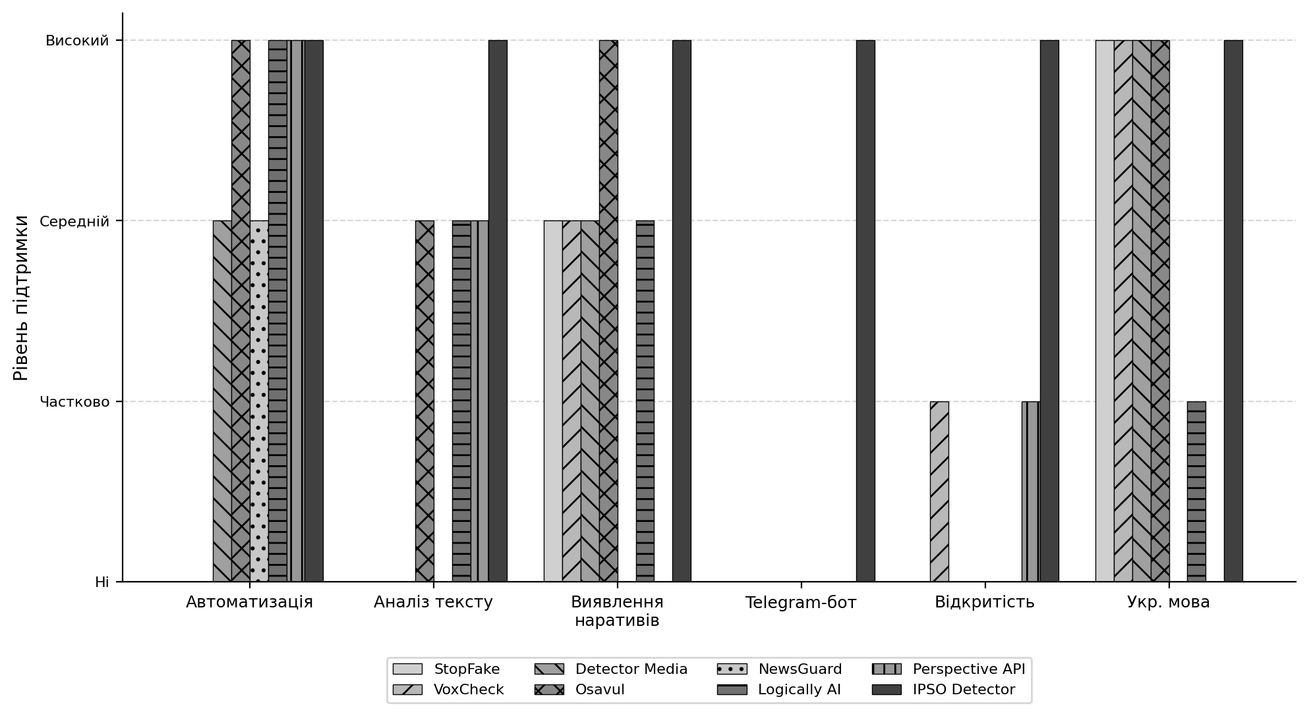
Рис. 1.1 — Порівняльна характеристика систем-аналогів
Окремо варто зупинитися на методології порівняння розглянутих аналогів. Для забезпечення обʼєктивності оцінювання було застосовано шість критеріїв: автоматизованість аналізу (від ручної верифікації до повністю автоматичного pipeline); відкритість продукту (від комерційних B2B-рішень до open-source); фокус предметної області (від загальної модерації контенту до спеціалізації на російських ІПСО); підтримувані канали доступу (сайт, API, бот, корпоративна інтеграція); час реагування (від секунд до днів); підтримка української мови як рідної. Кожна із семи систем оцінювалася за цими критеріями за трибальною шкалою (повна підтримка / часткова / відсутня), а результати агрегувалися у зведену таблицю порівняння.
Аналіз показав, що жодне з наявних рішень не покриває всі шість критеріїв одночасно. Українські фактчекінгові ініціативи (StopFake, VoxCheck, Detector Media) демонструють найвищу якість у фокусі на ІПСО та підтримці української мови, проте їхня модель роботи передбачає ручну верифікацію з повільним часом реагування. Закордонні AI-платформи (Logically AI, NewsGuard) мають високу автоматизованість і широке покриття, але слабо спеціалізовані на українському контексті та недоступні для кінцевих користувачів. Український стартап Osavul є найрозвинутішим технологічно, проте функціонує виключно як B2B-сервіс. Незаповнена ніша — публічна автоматизована система з фокусом на українській мові та доступом через Telegram — і визначає предметну область розроблюваного у роботі рішення.
Висновки до підрозділу 1.2. Виконане порівняння семи систем-аналогів дає підстави говорити про чіткий розрив між двома сегментами ринку: з одного боку — українські фактчекінгові платформи з ручною обробкою, з іншого — закриті комерційні AI-системи enterprise-рівня. У проміжку між цими полюсами фактично відсутні рішення, які поєднували б автоматизацію обробки з відкритим публічним доступом. Розроблюваний у цій роботі продукт IPSO Detector націлений саме на заповнення цього розриву через поєднання трьох інтерфейсів доступу (Telegram, веб, REST API) із багатомодульним AI-аналізом.

4.3. Виконання Розділу 2. Системний аналіз та проєктування
У межах Розділу 2 виконано системний аналіз та проєктування розроблюваної системи. Сформовано дерево цілей з генеральною метою та чотирма аспектами (точність аналізу, доступність та швидкість, масштабованість, зручність використання). На основі дерева цілей визначено 25 функціональних та 22 нефункціональні вимоги до системи.
Серед трьох розглянутих архітектурних альтернатив (моноліт, сервісно-орієнтована архітектура з чергою повідомлень, мікросервіси) обрано SOA з чергою повідомлень як таку, що забезпечує оптимальний баланс між простотою розробки одним розробником та якісною характеристикою розподіленості.
Побудовано ієрархію діаграм потоків даних (контекстна та декомпозована до першого рівня), що деталізує функціонування системи від прийому даних до доставки результату. Розроблено інфологічну модель з чотирма сутностями (AnalysisResult, TelegramAnalysis, Feedback, KnownNarrative) та комунікаційну модель зоряної топології з Redis у центрі.

2.1. Формування вимог та постановка задачі.
Перш ніж приступати до проєктування системи, у роботі будується дерево цілей як основний інструмент структурування генеральної мети та її подальшої деталізації. Деревоподібна структура дозволяє розбити високорівневу формулу на конкретні вимірювані критерії якості функціонування.
Генеральна мета: розробити розподілену інформаційну систему для автоматичного виявлення ознак російських інформаційно-психологічних операцій у текстовому контенті з використанням методів штучного інтелекту.
Сформоване дерево цілей складається з чотирьох аспектів. Аспект А1 (точність аналізу) передбачає підтримку щонайменше семи категорій пропагандистських наративів та шести типів маніпулятивних технік, семантичне зіставлення з еталонною базою, мультимовність вхідних текстів та зважений ансамблевий скоринг. Аспект А2 (доступність та швидкість) встановлює цільові показники: латентність API Gateway не більше 300 мс, повний прохід аналітичного pipeline у межах 10 секунд, доступність ≥ 99 %, асинхронну обробку запитів. Аспект А3 (масштабованість) — поділ на логічно автономні сервіси, паралельне функціонування воркерів, обмін через брокер повідомлень, заходи відмовостійкості. Аспект А4 (зручність використання) — три канали доступу (Telegram-бот, веб-інтерфейс, REST API), збір зворотного звʼязку та адмін-панель.
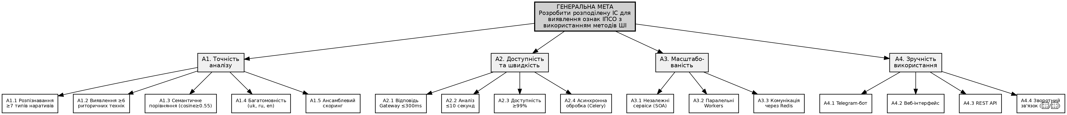
Рис. 2.1 — Дерево цілей системи IPSO Detector
Для прийняття обґрунтованого архітектурного рішення проаналізовано три варіанти побудови системи: моноблокову (моноліт), сервісно-орієнтовану (SOA з чергою повідомлень) та мікросервісну архітектуру. Кожна альтернатива оцінювалася за чотирма критеріями: простота розробки, рівень розподіленості, відмовостійкість та відповідність темі кваліфікаційної роботи.
Перша альтернатива — моноблокове рішення на одному Django-додатку зі синхронною обробкою запитів. Її сильна сторона — низький поріг входження та простота розробки; водночас рішення має слабку масштабованість, низьку відмовостійкість та концептуально не відповідає темі «Розподілені інформаційні системи».
Друга альтернатива — сервісно-орієнтована архітектура, у якій Django-додаток виконує роль API Gateway, а тривалі задачі AI-аналізу делегуються до окремих Celery-воркерів через Redis як брокер повідомлень. Підхід забезпечує високу масштабованість, асинхронну обробку, відмовостійкість і повну відповідність темі при середньому рівні складності розробки.
Третя альтернатива — повна декомпозиція на мікросервіси, де кожен модуль AI-аналізу розгортається в окремому контейнері Docker. Хоча це дає найкращу масштабованість, складність розробки, оркестрації та підтримки виявляється надмірною для MVP-проєкту, що виконується одним розробником у обмежений термін.
За результатами оцінювання обрано другу альтернативу — SOA з чергою повідомлень. Вона дає оптимальний компроміс між складністю розробки та рівнем розподіленості: єдина кодова база Django спрощує супровід одним розробником, тоді як логічно відокремлені процеси з можливістю горизонтального масштабування через Redis-брокер забезпечують відповідність темі розподілених інформаційних систем.
Виходячи з дерева цілей, було зведено 25 функціональних вимог, розподілених на пʼять груп: прийом і обробка вхідних даних (FR1, 6 вимог), аналітична обробка контенту (FR2, 5), представлення результатів (FR3, 4), збір зворотного звʼязку та адміністрування (FR4, 5), команди Telegram-бота (FR5, 3).
Серед ключових функціональних вимог: прийом тексту через Telegram-бот, REST API та веб-форму (FR1.1–FR1.3); LLM-класифікація наративів (FR2.1); rule-based виявлення маніпулятивних технік (FR2.2); семантичне зіставлення з еталонами через cosine similarity (FR2.3); зважений підсумковий бал як комбінація трьох модулів narrative (0,40), rhetoric (0,30) та similarity (0,30) з трирівневою класифікацією: «Безпечно» (< 0,35), «Підозрілий» (0,35–0,70), «ІПСО» (> 0,70).
Окремо визначено 22 нефункціональні вимоги, які охоплюють шість груп якісних характеристик: продуктивність (NFR1, 4 вимоги), надійність та відмовостійкість (NFR2, 4), масштабованість (NFR3, 4), безпека (NFR4, 5), розгортання та супровід (NFR5, 5) та якість коду (NFR6, 5).
До обмежень проєкту належать: обмежений бюджет хмарної інфраструктури у межах підписки DigitalOcean (~12 USD на місяць); орієнтовний термін розробки — 10 тижнів силами одного автора; локальна embedding-модель sentence-transformers MiniLM розміром близько 100 МБ; делегування LLM-класифікації зовнішньому сервісу OpenRouter, оскільки локальне розгортання великої мовної моделі неможливе у наявному бюджеті ресурсів.
Висновки до підрозділу 2.1. На основі побудованого дерева цілей з чотирма аспектами генеральної мети сформовано робочий перелік вимог: 25 функціональних та 22 нефункціональні. Серед трьох розглянутих архітектурних альтернатив за допомогою критеріального аналізу обрано сервісно-орієнтовану архітектуру з чергою повідомлень як таку, що дає оптимальний баланс між простотою розробки силами одного автора та якісною характеристикою розподіленості, що відповідає темі кваліфікаційної роботи.

2.2. Конкретизація функціонування системи.
У межах обраної архітектури проводиться структурна декомпозиція системи з допомогою діаграм потоків даних (DFD). Такий підхід дозволяє ієрархічно подати функціональність — від загального контексту взаємодії з зовнішнім світом до деталізованого опису окремих процесів обробки.
На контекстній діаграмі (DFD рівня 0) IPSO Detector представлено як єдину функціональну сутність, що взаємодіє з чотирма зовнішніми агентами: користувачем Telegram (надсилає текст для перевірки, отримує вердикт), користувачем веб-інтерфейсу (заповнює форму, бачить візуалізований результат), API-клієнтом (POST-запит — JSON-відповідь) та адміністратором (керує базою наративів, переглядає статистику). Окрім користувачів, система комунікує з двома зовнішніми сервісами: OpenRouter API (LLM-класифікація наративів) та Google Translate (переклад текстів англійською).
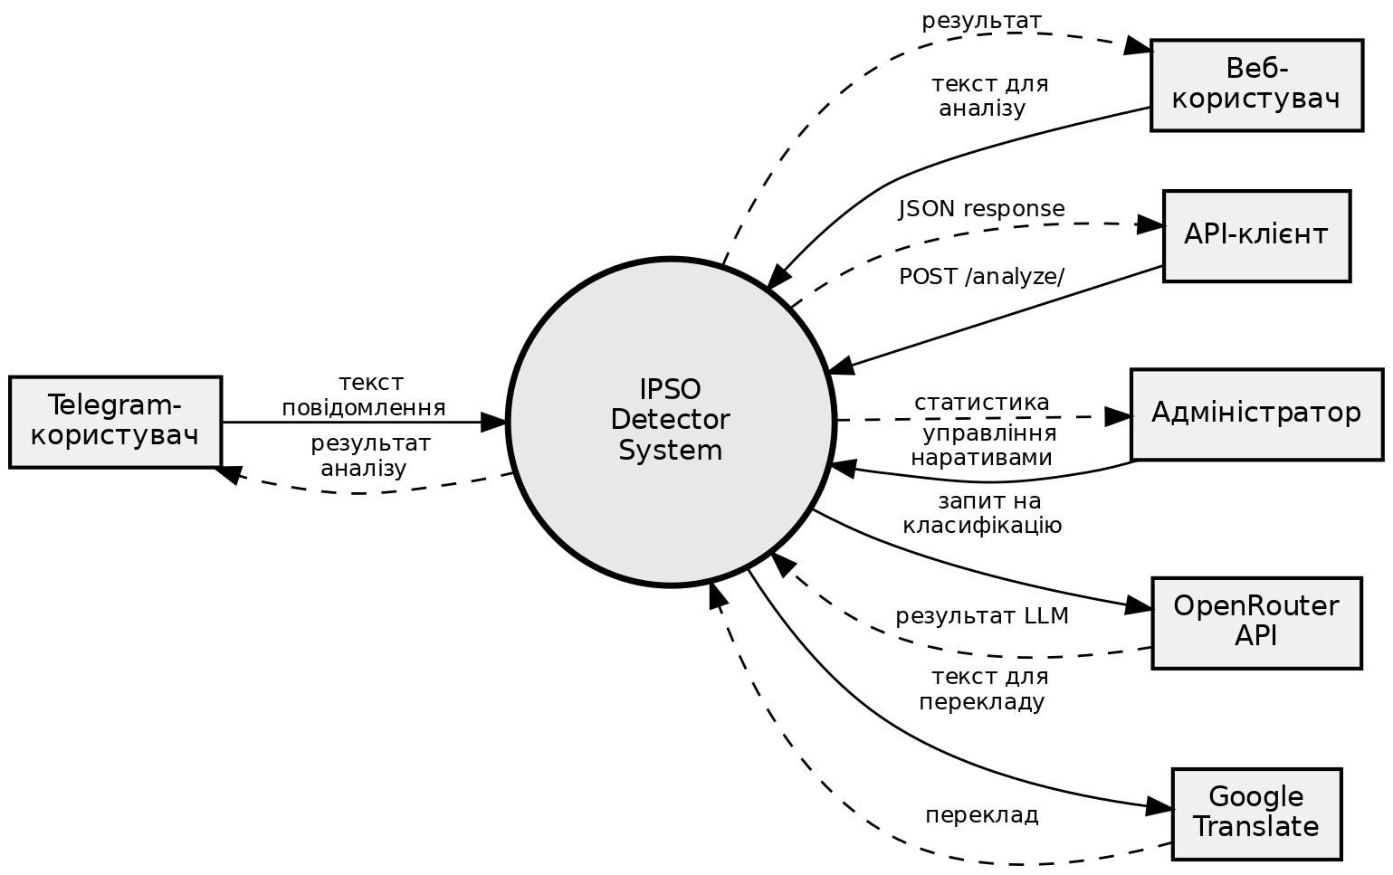
Рис. 2.2 — Діаграма потоків даних рівня 0 (контекстна діаграма)
На рівні 1 контекстний процес декомпозується на шість підпроцесів. Підпроцес 1.0 «Прийом та валідація» приймає вхідний текст з усіх каналів, перевіряє його довжину (мінімум 30 символів) і передає далі або повертає повідомлення про помилку. Підпроцес 2.0 «Попередня обробка» виявляє мову вхідного тексту через бібліотеку langdetect та виконує переклад на англійську через Google Translate API для уніфікації подальшого аналізу.
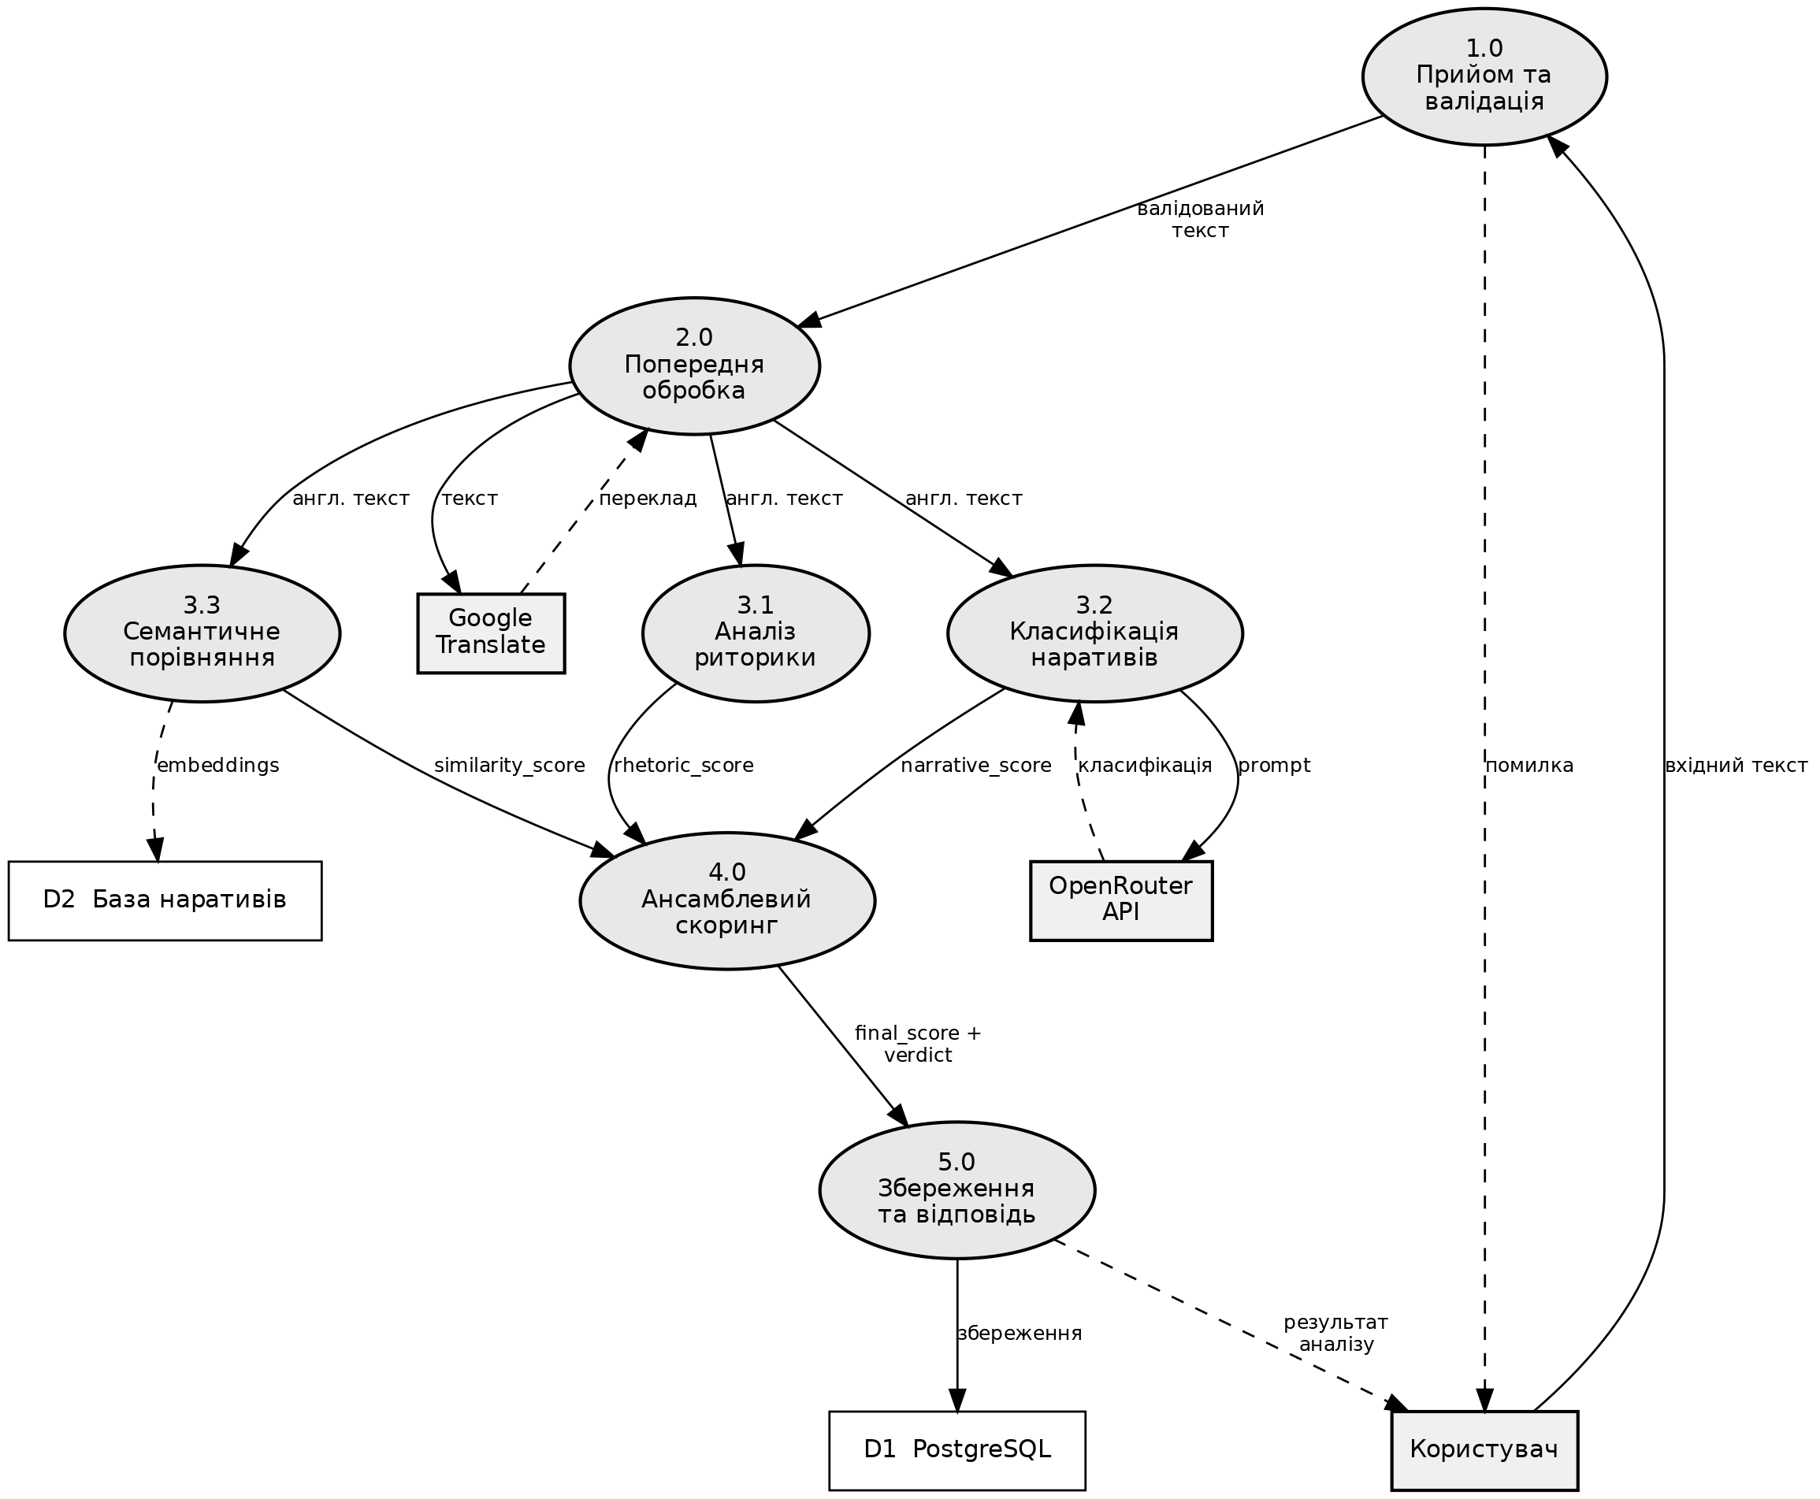
Рис. 2.3 — Діаграма потоків даних рівня 1 (декомпозиція)
Три процеси аналізу запускаються паралельно за шаблоном fork-join. У підпроцесі 3.1 «Аналіз риторики» застосовуються регулярні вирази для виявлення шести типів маніпулятивних технік: whataboutism, хибний авторитет, нагнітання страху, деморалізація, хибна еквівалентність та cherry-picking. Підпроцес 3.2 «Класифікація наративів» формує запит до OpenRouter API з промптом для zero-shot класифікації за сімома категоріями пропагандистських наративів. Підпроцес 3.3 «Семантичне порівняння» обчислює cosine similarity між embedding-вектором вхідного тексту (sentence-transformers) та попередньо обчисленими векторами записів еталонної бази.
Підпроцес 4.0 «Ансамблевий скоринг» консолідує бали трьох попередніх модулів за формулою S = 0,40 × narrative_score + 0,30 × rhetoric_score + 0,30 × similarity_score та визначає підсумковий вердикт. Завершальний підпроцес 5.0 «Збереження та відповідь» фіксує результат у PostgreSQL та повертає його користувачу через відповідний канал доступу.
Типовий сценарій взаємодії Telegram-користувача з системою розгортається так: користувач надсилає або пересилає текстове повідомлення у бот; nginx приймає webhook-виклик від Telegram та передає його до Django API Gateway; Gateway перевіряє webhook-токен, зберігає вхідні дані та одразу відповідає користувачу проміжним повідомленням «Аналізую…»; паралельно Gateway формує Celery-задачу analyze_content_task і ставить її в Redis-чергу; перший вільний Analyzer Worker отримує задачу, виконує повний AI-pipeline, зберігає результат у PostgreSQL та повертає форматовану відповідь через Telegram Bot API; користувач отримує підсумкове повідомлення з вердиктом, відсотковим балом та inline-кнопками для зворотного звʼязку.
Висновки до підрозділу 2.2. Побудована ієрархія DFD-діаграм (контекстна та декомпозована до першого рівня) пояснює внутрішню логіку роботи системи, починаючи з прийому даних та закінчуючи доставкою готового вердикту користувачу. Архітектурно важливим є те, що три модулі AI-аналізу — риторичний, наративний та семантичний — виконуються паралельно за шаблоном fork-join, що дозволяє стискати загальний час обробки запиту до рівня найповільнішого з трьох модулів.

2.3. Моделі даних і комунікацій.
Структура зберігання даних системи спирається на чотири основні сутності: AnalysisResult, TelegramAnalysis, Feedback та KnownNarrative. Кожна з них відповідає за окрему предметну область, а між ними встановлено мінімально достатні реляційні звʼязки.
Центральною є модель AnalysisResult, екземпляр якої створюється на кожен запит аналізу та містить: оригінальний текст (original_text), визначену мову (detected_language), переклад англійською (translated_text), джерело запиту (telegram, web або api), три проміжні скори narrative_score, rhetoric_score, similarity_score та підсумковий final_score, поле verdict (safe, suspicious або ipso), три JSON-структури з виявленими наративами, маніпулятивними техніками та схожими еталонними наративами, метаінформацію щодо часу обробки (processing_time_ms) та позначку часу створення (created_at).
Модель TelegramAnalysis у відношенні «один-до-одного» доповнює AnalysisResult специфічними для Telegram метаданими: ідентифікатор чату (chat_id), ідентифікатор повідомлення (message_id), нікнейм користувача (username) та часову мітку (created_at).
Модель Feedback зберігає бінарний зворотний звʼязок користувачів про якість аналізу: тип відгуку (correct або incorrect), ідентифікатор чату та часову мітку. Звʼязок з AnalysisResult — «один-до-багатьох», що враховує можливість декількох оцінок одного результату від різних користувачів.
Модель KnownNarrative — незалежна довідникова таблиця еталонних наративів: назва (title), опис (description), категорія (category з переліку семи типів), масив прикладів (example_texts), 384-вимірний embedding-вектор у JSON-полі, джерело наративу (source) та прапорець активності (is_active). Звʼязок з AnalysisResult реалізовано не реляційно, а через семантичну подібність cosine similarity.
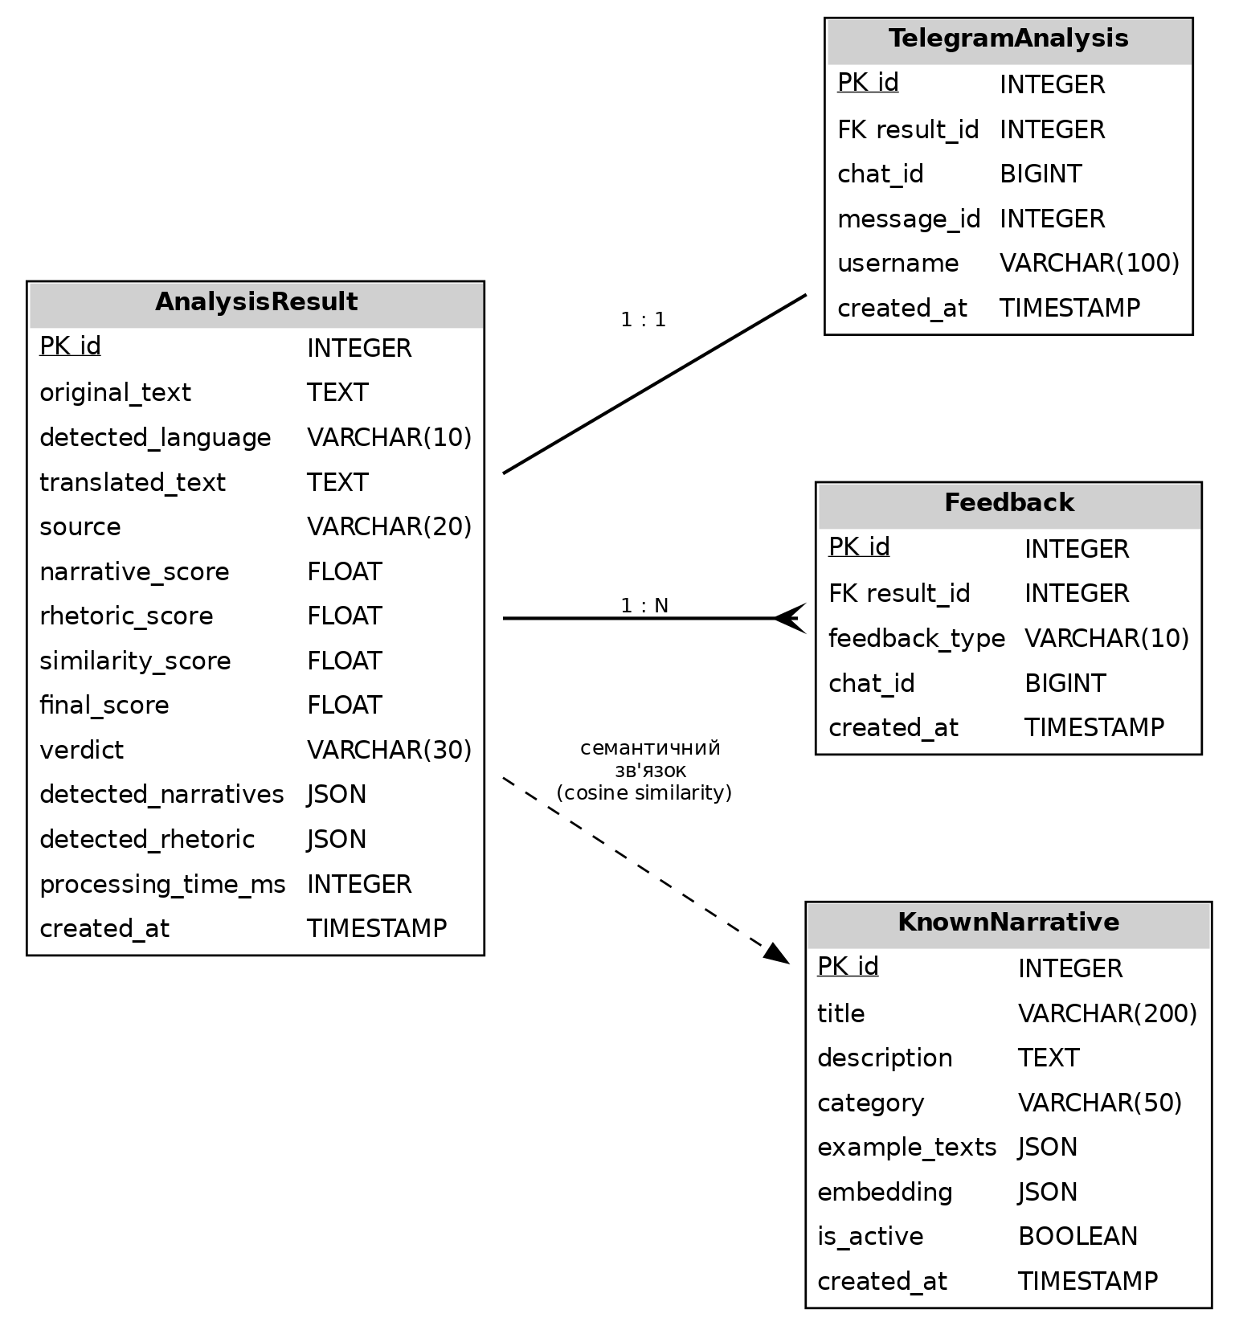
Рис. 2.4 — ER-діаграма бази даних системи IPSO Detector
Комунікаційна архітектура системи має топологію «зірки», у центрі якої розміщено Redis. Саме Redis виступає посередником для всіх внутрішніх взаємодій між API Gateway, Telegram Bot Service та Analyzer Workers. Завдяки такій моделі компоненти мають слабке зачеплення: додавання нового воркера не потребує жодних змін у конфігурації решти системи.
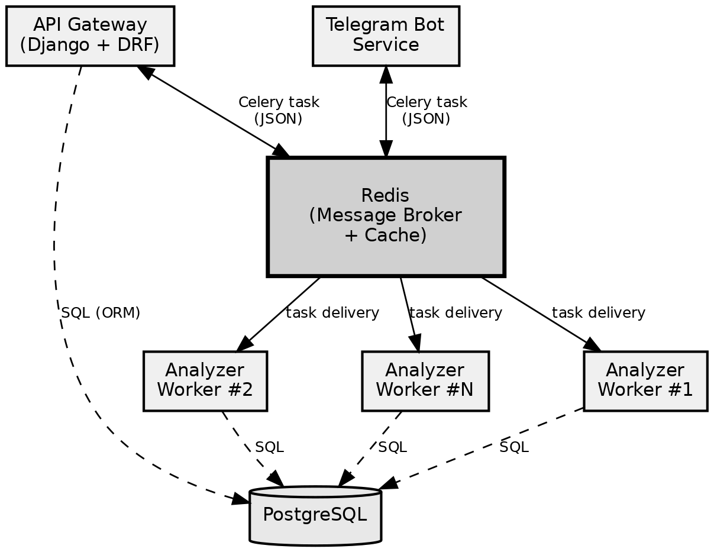
Рис. 2.5 — Комунікаційна модель системи (зіркова топологія)
У межах системи задіяно декілька протоколів комунікації. Зовнішній трафік від користувачів та Telegram надходить через nginx за HTTPS (TLS 1.2+); внутрішня передача від nginx до Django використовує proxy_pass через HTTP; задачі Celery делегуються до воркерів через Redis у форматі JSON; результати аналізу записуються до PostgreSQL через драйвер psycopg2 (TCP); звернення до зовнішніх API (OpenRouter, Google Translate) виконуються через HTTPS REST; доставка відповідей користувачу Telegram реалізується через HTTPS-виклики Telegram Bot API.
Кожне повідомлення у черзі Celery містить ідентифікатор задачі (apps.analyzer.tasks.analyze_content_task), параметри (text, chat_id, message_id, username, source), лічильник повторних спроб виконання та необовʼязкове поле eta для відкладеного запуску.
Висновки до підрозділу 2.3. Сформована інфологічна модель об’єднує чотири сутності, кожна з яких має чітко окреслену зону відповідальності, а комунікаційна модель спирається на топологію «зірка» з Redis як центральним координатором обміну. Поєднання у моделі реляційних звʼязків (1:1, 1:N) із гнучкими JSON-полями дозволяє ефективно зберігати як строго структуровані метадані, так і варіативні результати аналізу, що природно підтримується jsonb-механізмом PostgreSQL.

4.4. Виконання Розділу 3. Побудова архітектури та засоби реалізації
У межах Розділу 3 обґрунтовано архітектуру системи та здійснено вибір технологічного стеку. Прийнято рішення про сервісно-орієнтовану архітектуру з чотирма логічно незалежними компонентами: API Gateway (Django + DRF + Gunicorn), Telegram Bot Service (python-telegram-bot v20), Analyzer Workers (Celery) та Data Layer (PostgreSQL + Redis).
Здійснено вмотивований вибір технологічного стеку: мова Python 3.11+, веб-фреймворк Django 4.2 LTS, СКБД PostgreSQL 16 з підтримкою jsonb-полів, черга повідомлень Celery 5 над Redis 7, бібліотека sentence-transformers для семантичного порівняння, OpenRouter API для LLM-класифікації наративів, HTMX з Bootstrap 5 для веб-інтерфейсу. Для кожного елементу стеку наведено порівняльне обґрунтування з альтернативами та показано відповідність функціональним і нефункціональним вимогам системи.

3.1. Вибір та обґрунтування архітектури системи.
Архітектурно IPSO Detector побудовано за сервісно-орієнтованою моделлю з брокером повідомлень. Система розпадається на чотири логічно автономні шари: API Gateway, Telegram Bot Service, Analyzer Workers та Data Layer.
API Gateway, реалізований на стеку Django + DRF + Gunicorn, є фронт-точкою для всіх HTTP-звернень. У його зоні відповідальності: обслуговування веб-клієнтів та API-клієнтів, прийом webhook-викликів від Telegram, рендеринг сторінок веб-інтерфейсу (Django Templates з HTMX), вбудована Django admin-панель, валідація вхідних даних та делегування довгих задач до Celery Workers через Redis. Gateway слухає на порту 8003 за reverse-proxy nginx.
Telegram Bot Service зосереджує всю логіку роботи з месенджером: приймає команди /start, /help, /stats, обробляє звичайні текстові та переслані повідомлення, форматує результати у HTML-розмітку Telegram, керує inline-кнопками для збору зворотного звʼязку. Сервіс реалізовано на бібліотеці python-telegram-bot версії 20 у асинхронній моделі asyncio з роботою через webhook.
Analyzer Workers — це пул незалежних Celery-процесів, що виконують AI-аналіз асинхронно. Кожен воркер проходить повний pipeline: визначає мову (langdetect), перекладає на англійську (Google Translate), запускає rule-based аналіз риторики, виконує LLM-класифікацію через OpenRouter API, проводить semantic similarity на базі sentence-transformers та формує підсумковий ансамблевий бал. Кількість воркерів регулюється параметром concurrency і може бути збільшена без жодних змін у коді.
Data Layer обʼєднує два сховища: PostgreSQL виконує роль основної реляційної бази для чотирьох сутностей моделі (AnalysisResult, TelegramAnalysis, Feedback, KnownNarrative), а Redis працює у подвійній ролі — як брокер повідомлень для Celery та як кеш-сховище для часто використовуваних обʼєктів (зокрема embedding-векторів еталонних наративів).
Розподіленість системи досягається завдяки логічній автономності компонентів, які не звертаються один до одного безпосередньо, а обмінюються через Redis і PostgreSQL. Кожен компонент може функціонувати як окремий процес під управлінням systemd, а пул Analyzer Workers масштабується горизонтально шляхом запуску додаткових екземплярів.
Відмовостійкість реалізовано на трьох рівнях: на рівні задач — через автоматичне повторне виконання при збоях (max_retries=3); на рівні процесів — через systemd-директиву Restart=on-failure, що автоматично перезапускає Gunicorn, Celery worker та Redis; на рівні логіки — через graceful degradation, коли при недоступності OpenRouter API система продовжує функціонувати з двома доступними модулями (rhetoric та similarity).
Перевагою рішення зі спільною кодовою базою Django (на противагу мікросервісному підходу) є спрощення розробки одним автором та гарантована консистентність моделей даних. Усі компоненти спираються на одні й ті ж Django-моделі, міграції та налаштування, що повністю усуває потребу синхронізації схем між різними сервісами.
Економічна ефективність рішення забезпечується тим, що всі компоненти системи розгортаються на єдиному DigitalOcean droplet (2 vCPU, 2 ГБ RAM). При цьому компоненти лишаються логічно розділеними, тож у разі зростання навантаження їх легко розвести на окремі вузли без переписування коду.
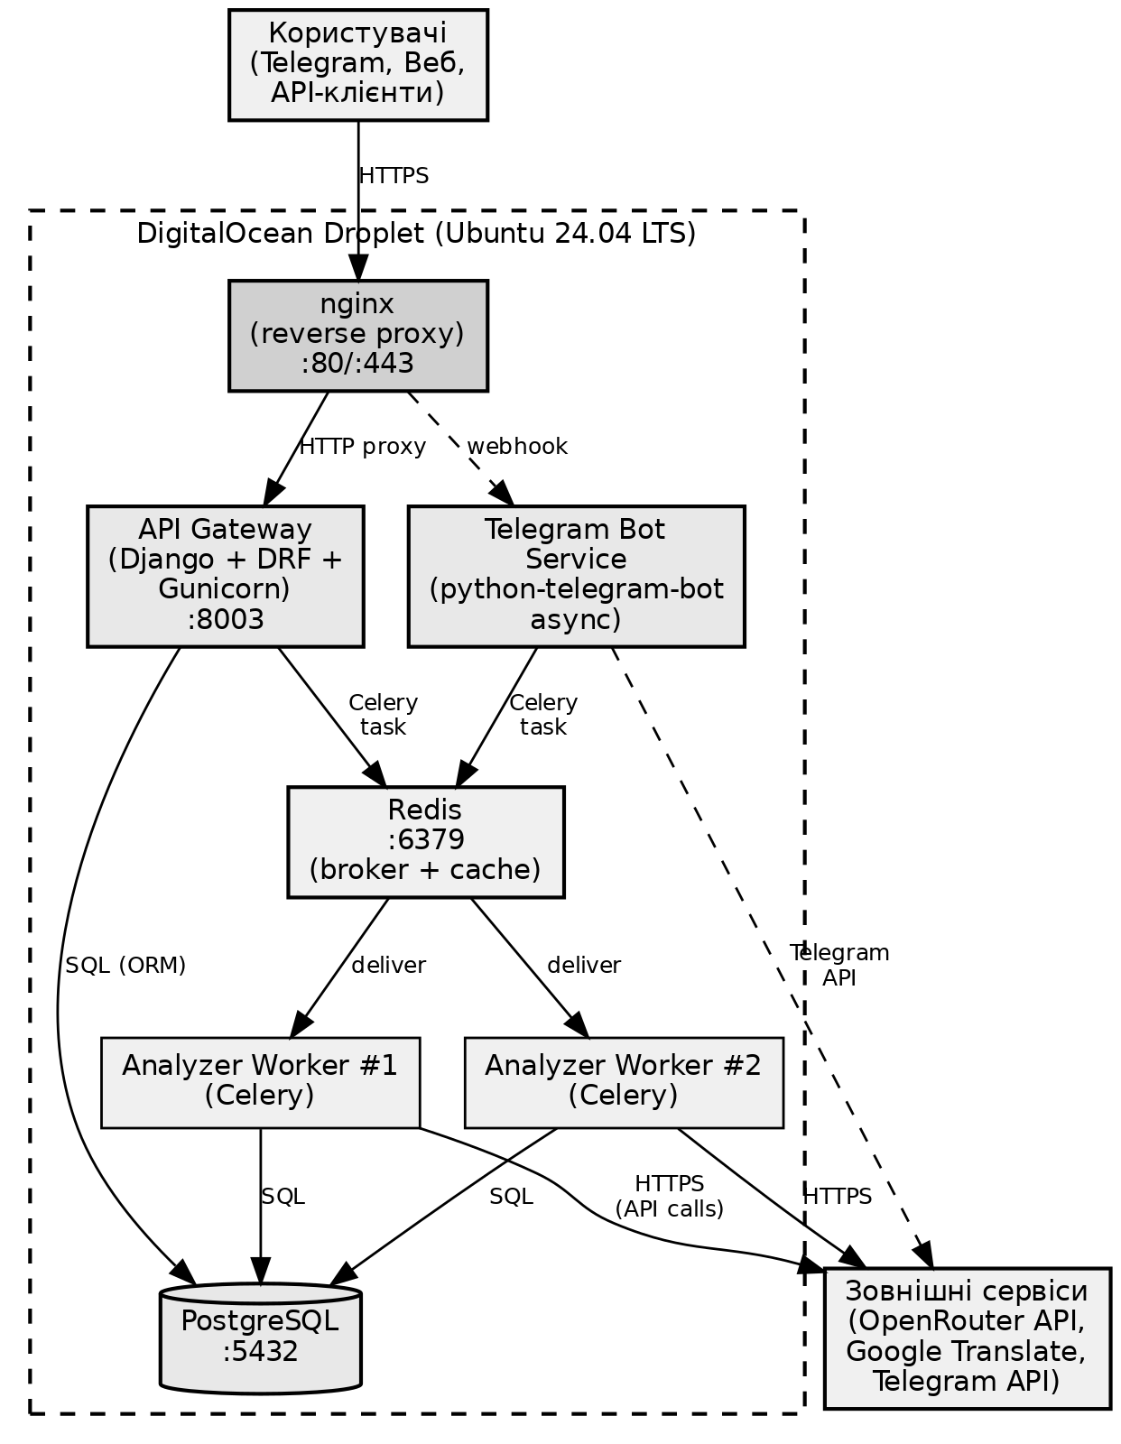
Рис. 3.1 — Діаграма компонентів SOA-архітектури системи
На рівні архітектурного проєктування важливо передбачити механізми безпеки, які діятимуть у всіх компонентах системи. Зовнішній периметр захищає nginx як reverse proxy: він відповідає за TLS-термінацію (Let’s Encrypt сертифікати з автоматичним оновленням через certbot), фільтрацію аномальних запитів за патернами та обмеження кількості запитів з однієї IP-адреси (rate limiting). На рівні API Gateway реалізовано валідацію webhook-токена від Telegram, серіалізаційну валідацію вхідних даних через Django REST Framework та CSRF-захист для сесійних запитів від веб-інтерфейсу. Чутливі параметри (API-ключі OpenRouter, DeepL, токен Telegram-бота, паролі бази даних) зберігаються виключно у змінних середовища через файл .env, який виключений з репозиторію Git та не потрапляє у Docker-образ.
Окремої уваги заслуговує стратегія розгортання та супроводу системи. Усі компоненти упаковано в Docker-контейнери, що забезпечує ідентичність середовищ розробки, тестування та промислового розгортання. Опис стану системи декларативно фіксується у файлі docker-compose.yml, який описує не лише самі сервіси, а й залежності між ними (через директиви depends_on і healthcheck), мережеву топологію, маунти persistent-volumes та змінні середовища. Запуск повного стеку відбувається однією командою docker compose up, що є важливою якістю системи з точки зору відтворюваності та простоти передачі іншому розробнику.
Архітектура системи передбачає також можливість горизонтального масштабування при зростанні навантаження. Найвужчим місцем у системі є аналітичний pipeline, тривалість якого досягає 5–10 секунд через синхронний виклик OpenRouter API. Для нарощування пропускної спроможності достатньо запустити додаткові екземпляри Analyzer Worker — Redis як брокер автоматично розподілятиме задачі за принципом round-robin. У майбутньому, при подальшому зростанні навантаження, систему можна перенести з єдиного DigitalOcean droplet на кілька машин у режимі Docker Swarm або повноцінного кластера Kubernetes без переписування коду — це закладено архітектурно.
Інтеграція з зовнішніми сервісами реалізована з урахуванням патерну graceful degradation. Аналітичний pipeline спроєктовано таким чином, що при недоступності одного з трьох модулів система не зупиняється, а продовжує роботу з рештою. Якщо недоступний LLM-класифікатор (OpenRouter API), то підсумковий бал обчислюється лише за rule-based та similarity модулями з пропорційним перерозподілом ваг. Аналогічно, якщо недоступний DeepL — використовується резервний Google Translate, а при недоступності обох — оригінальний текст подається як для українськомовного аналізу. Така стратегія робить систему стійкою до тимчасових збоїв зовнішніх залежностей.
Висновки до підрозділу 3.1. Прийняте рішення на користь сервісно-орієнтованої архітектури з чергою повідомлень одночасно забезпечує всі чотири пріоритетні якісні характеристики, сформовані у Розділі 2 — розподіленість, асинхронність, відмовостійкість та масштабованість, — і при цьому залишає розробку зосередженою у межах єдиної кодової бази Django, що критично важливо за умов одного розробника.

3.2. Вибір та обґрунтування програмних і технічних засобів.
Технологічний стек для реалізації системи формувався з урахуванням як функціональних, так і нефункціональних вимог. Для кожного елементу нижче подано порівняльне обґрунтування з розглянутими альтернативами.
Як основну мову розробки обрано Python 3.11+. Це рішення підкріплено кількома міркуваннями: найбагатша серед сучасних мов екосистема бібліотек для AI/ML та NLP (sentence-transformers, langdetect, deep-translator); статус Celery як стандарту розподіленої обробки задач у Python-середовищі; зрілість веб-фреймворку Django; найвища швидкість розробки для одного автора. Класична проблема GIL обходиться архітектурно: кожен Celery worker — окремий процес з власним інтерпретатором. Альтернативи (JavaScript/Node.js, Go, Java) поступаються або у багатстві ML-екосистеми, або у швидкості написання коду.
У ролі веб-фреймворку обрано Django 4.2 LTS у поєднанні з Django REST Framework. Django приваблює принципом «batteries included»: вбудована ORM з підтримкою PostgreSQL JSONField, сформована система міграцій, готова admin-панель для оперативного перегляду результатів і управління наративами, набір security-middleware. DRF забезпечує серіалізатори, ViewSet-класи, валідацію запитів та throttling. Підтримка LTS-версії до квітня 2026 року забезпечує необхідну стабільність на період експлуатації. Альтернатива FastAPI має сильні сторони у async-сценаріях, однак Django забезпечує помітно швидшу розробку завдяки безкоштовному admin-інтерфейсу.
Як систему керування базою даних обрано PostgreSQL 16. Цей вибір обумовлений: повноцінною підтримкою jsonb-полів (компактне зберігання та індексація JSON-структур з результатами аналізу); ACID-гарантіями при конкурентному записі від декількох воркерів; найповнішою серед СКБД інтеграцією з Django ORM; перспективою застосування розширення pgvector для прискорення similarity search при зростанні бази еталонів. Альтернативи (SQLite — без конкурентного запису, MongoDB — слабша інтеграція з Django, MySQL — обмежена підтримка JSON) не покривають усіх потреб.
Для розподіленої обробки використано звʼязку Celery 5 + Redis 7. Celery — фактичний стандарт черги задач у Python-екосистемі: автоматичне retry, JSON-серіалізація, балансування між воркерами та моніторинг через Flower. Redis виступає одночасно у двох ролях — як брокер повідомлень і як кеш — що зменшує загальну кількість залежностей. Для нарощування пропускної спроможності достатньо запустити додаткові Celery-воркери. Споживання Redis у межах 10–30 МБ RAM критично важливе для обмеженого бюджету. Альтернативи RabbitMQ, Django Q та Huey поступаються — надлишковою функціональністю, меншою спільнотою або обмеженими можливостями відповідно.
AI-частина системи побудована на гібридному підході: OpenRouter API для LLM-класифікації наративів та локально розгорнута sentence-transformers для семантичної подібності. OpenRouter обрано через єдину точку доступу до десятків LLM-провайдерів, модель оплати pay-per-use та відсутність потреби резервувати 2–4 ГБ RAM під локальну LLM. Модель paraphrase-multilingual-MiniLM-L12-v2 (~100 МБ) виконується локально, обчислюючи embedding за приблизно 50 мс, та підтримує понад 50 мов. Гібридний підхід також гарантує graceful degradation: при тимчасовому збої OpenRouter система продовжує працювати з модулями rhetoric та similarity.
Для роботи з Telegram-API застосовано бібліотеку python-telegram-bot версії 20. Її переваги — найбільша спільнота серед аналогічних бібліотек, нативна async-підтримка через asyncio, повне покриття Bot API (inline keyboards, callback queries, HTML-форматування), а також зрілість самого проєкту. Альтернативи aiogram (менш повна документація), Telethon (надлишковий під цю задачу) та pyTelegramBotAPI (без асинхронності) поступаються за сукупністю критеріїв.
Веб-інтерфейс реалізовано на стеку Django Templates + HTMX. Підхід поєднує єдину кодову базу з бекендом, відсутність необхідності в build-етапі (без Node.js) та достатню інтерактивність завдяки HTMX (~14 КБ). Для типового набору екранів проєкту — форми введення тексту, перегляду результату та історії аналізів — функціональності HTMX цілком вистачає. Альтернативні React або Vue.js передбачають окрему кодову базу та повноцінний build pipeline, що є надлишковим у проєкті одного автора.
Інфраструктурний контур побудовано так. Хостинг — DigitalOcean droplet з конфігурацією 2 vCPU, 2 ГБ RAM, 50 ГБ SSD, операційною системою Ubuntu 24.04 LTS, регіоном Frankfurt. Reverse proxy реалізований на nginx з безкоштовним TLS-сертифікатом Let’s Encrypt — він відповідає за TLS-термінацію, балансування та кешування. WSGI-сервером слугує Gunicorn з трьома воркерами (за формулою 2×CPU+1). За запуск та автоматичне відновлення процесів gunicorn, celery worker і redis-server відповідає systemd.
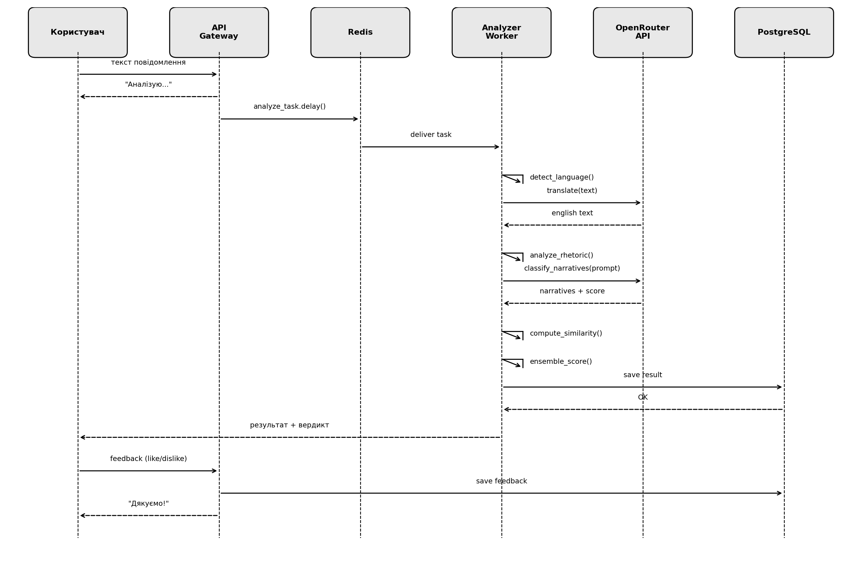
Рис. 3.2 — Діаграма послідовності аналізу тексту
Для забезпечення безпеки розгорнутої системи додатково обрано низку технологічних рішень. Як інструмент управління секретами у простих сценаріях використовується підхід з .env-файлами та бібліотекою python-decouple, що відокремлює конфігурацію від коду згідно з рекомендаціями The Twelve-Factor App. Для production-середовищ передбачена міграція на більш надійні рішення на кшталт HashiCorp Vault або AWS Secrets Manager. Хешування паролів адміністраторів адмін-панелі здійснюється вбудованим Django-хешером на базі алгоритму PBKDF2 з SHA-256 та рекомендованою кількістю ітерацій. Усі HTTP-сесії захищаються через CSRF-токени, а cookies помічаються прапорцями HttpOnly та Secure при роботі через HTTPS.
Для моніторингу та логування системи задіяно декілька рівнів інструментів. На рівні Python-додатку використовується вбудований модуль logging з налаштуваннями у Django settings, що пише логи у структурованому форматі (JSON або key-value) для подальшої обробки централізованими системами. На рівні Celery застосовується Flower — веб-інтерфейс для моніторингу задач, що показує поточну чергу, історію виконання, частоту збоїв та розподіл часу обробки за типами задач. На рівні системних процесів використовується journalctl як вбудований інструмент systemd для перегляду логів запуску, перезапуску та непередбачуваних завершень. Централізоване логування у production-середовищі передбачається через інтеграцію з самостійно розгорнутим стеком Loki + Grafana.
Стратегія резервного копіювання та відновлення даних побудована на регулярному дампінгу PostgreSQL через утиліту pg_dump, що виконується системним cron-завданням раз на добу та зберігає архіви з ротацією за глибиною 7-30-365 днів (щоденні, тижневі, річні). Самі архіви через rclone завантажуються у віддалене object storage (S3-сумісне сховище) для геокопіювання. Embedding-кеш у Redis не резервується, оскільки повністю відтворюється з PostgreSQL за допомогою команди seed_narratives --compute-embeddings.
Інтеграція системи з робочим процесом розробника здійснюється через стандартні DevOps-інструменти. Контроль версій ведеться у системі Git з розміщенням репозиторію на GitHub. Для лінтингу та форматування Python-коду застосовуються ruff та black з конфігураціями у pyproject.toml. Перед кожним коммітом за допомогою pre-commit hook автоматично виконуються перевірки стилю, простих помилок та запускається набір швидких тестів. Для безперервної інтеграції налаштовано GitHub Actions: при кожному push у головну гілку запускаються повний набір з 41 автоматизованого тесту та збирається Docker-образ. Така інженерна культура забезпечує консистентну якість коду протягом усього життєвого циклу проєкту.
Висновки до підрозділу 3.2. У підрозділі для кожної технологічної позиції наведено компаративне обґрунтування з аналізом альтернатив. Підсумково обраний стек — Python разом з Django, PostgreSQL, парою Celery + Redis, sentence-transformers і OpenRouter API, а також HTMX як легковагого фронтенд-засобу — забезпечує оптимальне співвідношення між повнотою функціональності, швидкістю розробки силами одного автора та помірними вимогами до обчислювальних ресурсів.

4.5. Виконання Розділу 4. Практична реалізація
У межах Розділу 4 створено повнофункціональний програмний засіб, що реалізує всі специфіковані вимоги. Аналітичний AI-конвеєр поєднує три незалежні модулі: rule-based виявлення шести типів маніпулятивних технік (whataboutism, false_authority, fear_panic, demoralization, false_equivalence, cherry_picking), zero-shot LLM-класифікацію наративів через OpenRouter API за сімома категоріями та семантичне порівняння з еталонною базою на основі моделі sentence-transformers paraphrase-multilingual-MiniLM-L12-v2.
Результати трьох модулів агрегуються у зважений ансамблевий бал за формулою S = 0,40 × narrative + 0,30 × rhetoric + 0,30 × similarity з трирівневою класифікацією: «Безпечно» (бал нижче 0,35), «Підозрілий» (0,35–0,70), «ІПСО» (вище 0,70).
Систему доступно через три інтерфейси: Telegram-бот, веб-інтерфейс на основі HTMX та REST API. Розгортання здійснюється через Docker Compose з чотирма сервісами (db, redis, web, bot). Працездатність системи підтверджено на трьох контрольних прикладах: типовий ІПСО-текст отримав вердикт «ІПСО» з балом 79 %; підозрілий корупційний наратив — «Підозрілий» з балом 63,5 %; безпечні фактичні новини — «Безпечно» з балом 0 %. Якість коду підтверджено набором з 41 автоматизованого тесту, всі тести проходять успішно.

4.1. Опис створеного програмного засобу.
У цьому підрозділі подано опис розробленого програмного засобу — розподіленої інформаційної системи IPSO Detector, призначеної для автоматичного виявлення російських інформаційно-психологічних операцій у текстовому контенті. Опис програмного забезпечення оформлено відповідно до стандарту ДСТУ ISO/IEC 26514:2015 «Інженерія систем і програмного забезпечення» та охоплює структуру кодової бази, модель даних, склад і призначення модулів аналітичного конвеєра, надані інтерфейси доступу до системи та інфраструктуру розгортання.
Архітектурно проєкт організовано як набір модульних Django-додатків (apps), кожен з яких відповідає за окремий аспект предметної області та може автономно тестуватись. Конфігураційний пакет config містить розділені за середовищами файли налаштувань (base.py, dev.py, prod.py), кореневий маршрутизатор URL, конфігурацію Celery-додатка та точку входу WSGI для розгортання під управлінням Gunicorn.
У межах apps.core зосереджено модель даних — чотири основні сутності (AnalysisResult, TelegramAnalysis, Feedback, KnownNarrative) разом з адміністративним інтерфейсом і командою seed_narratives для початкового заповнення довідника відомих наративів. Додаток apps.analyzer об’єднує AI-логіку аналізу: модулі translator.py (визначення мови та машинний переклад), rhetoric.py (rule-based розпізнавання маніпулятивних технік), narrative.py (LLM-класифікатор наративів через OpenRouter API), similarity.py (cosine similarity на основі sentence-transformers) та центральний оркестратор pipeline.py, який зводить результати трьох незалежних модулів у єдиний ансамблевий бал.
Шар apps.api побудовано на базі Django REST Framework і містить три ViewSet-класи (AnalysisViewSet, FeedbackViewSet, KnownNarrativeViewSet), відповідні серіалізатори та налаштування маршрутизації. Додаток apps.bot інкапсулює всю Telegram-логіку: команду run_bot для polling-режиму у devtime-середовищі, класи WebhookView та TelegramAPI для production-розгортання через webhook, обробники команд (/start, /help, /stats) та клас ResultFormatter, що конструює HTML-повідомлення з результатами. Веб-шар apps.web реалізовано через HTMX і складається з класових view (IndexView, AnalyzeView, ResultDetailView, HistoryView) та шаблонного фільтра as_percent для подачі скорів у відсотковому вигляді.
Модель даних розроблено за принципом нормалізації з винесенням варіативних структур у JSONB-поля PostgreSQL. Центральною сутністю є модель AnalysisResult, екземпляр якої створюється на кожен запит аналізу та зберігає вхідний текст (original_text), визначену мову (detected_language), перекладений на англійську текст (translated_text), джерело запиту (telegram, api або web) та чотири числові скори у діапазоні 0,0—1,0: narrative_score (бал LLM-класифікації наративів), rhetoric_score (бал rule-based аналізу риторики), similarity_score (бал семантичного порівняння) та final_score (підсумковий ансамблевий бал). Поле verdict приймає одне з трьох значень — safe, suspicious або ipso — відповідно до порогів класифікації. Деталізовані результати зберігаються у JSON-полях detected_narratives, detected_rhetoric та similar_narratives, що дозволяє фронтенду візуалізувати конкретні виявлені маніпулятивні техніки та найбільш схожі наративи з еталонної бази без додаткових SQL-запитів.
Модель TelegramAnalysis у відношенні «один-до-одного» розширює AnalysisResult метаданими Telegram-сесії (chat_id, message_id, username), що необхідно для надсилання повідомлень-відповідей через Bot API та для відображення джерела запиту в адміністративному інтерфейсі. Модель Feedback зберігає бінарний зворотний зв’язок користувачів («Правильно» / «Помилка») у відношенні «один-до-багатьох», що дозволяє агрегувати оцінки декількох користувачів за одним результатом. Модель KnownNarrative є незалежною довідниковою таблицею з еталонними ІПСО-наративами; кожен запис містить назву, опис, категорію (з переліку семи типів), масив прикладів та попередньо обчислений 384-вимірний вектор embedding, що зберігається у JSON-полі. На момент розгортання система містить сім еталонних наративів: «Деморалізація українських захисників», «Підрив довіри до влади», «Хибна рівність сторін», «Нагнітання паніки та страху», «Корупційні звинувачення», «Перебільшення втрат ЗСУ» та «Захід зраджує Україну» — джерелами яких є фактчекінгові платформи StopFake, VoxCheck, Detector Media та аналітика платформи Osavul.
Аналітичний конвеєр реалізовано як послідовність шести кроків: валідація мінімальної довжини тексту (30 символів), визначення мови та переклад, паралельний запуск трьох модулів аналізу, ансамблева агрегація скорів, визначення вердикту за пороговими значеннями та збереження результату в базі даних. Модуль translator.py реалізує триступеневу стратегію перекладу: первинний виклик DeepL API (безкоштовний тариф), fallback на Google Translate через бібліотеку deep-translator при недоступності DeepL та повернення оригінального тексту при відмові обох сервісів. Така стратегія забезпечує graceful degradation — система продовжує працювати навіть за відсутності зовнішніх перекладачів.
Модуль rhetoric.py застосовує два набори регулярних виразів — RHETORIC_PATTERNS_UK для українського оригіналу та RHETORIC_PATTERNS_EN для англійського перекладу — перевіряючи текст на наявність шести типів маніпулятивних технік: whataboutism (відведення уваги), false_authority (хибний авторитет), fear_panic (нагнітання страху), demoralization (деморалізація), false_equivalence (хибна рівність сторін) та cherry_picking (вибіркове цитування). Бал модуля обчислюється як нормоване співвідношення кількості виявлених патернів до максимально можливої. Двомовний аналіз гарантує виявлення маніпулятивних конструкцій навіть тоді, коли переклад втрачає семантичні нюанси оригіналу.
Модуль narrative.py делегує задачу класифікації LLM-моделі google/gemini-2.5-flash-lite через шлюз OpenRouter API. Промпт сформульовано у форматі zero-shot класифікації за сімома мітками наративів: demoralization, distrust_institutions, false_equivalence, panic_fear, corruption_accusation, military_losses_exaggeration та western_betrayal. Модель повертає JSON-структуру з масивом виявлених наративів та оцінкою впевненості для кожного. Модуль similarity.py обчислює embedding вхідного тексту за допомогою локально розгорнутої моделі sentence-transformers paraphrase-multilingual-MiniLM-L12-v2 (384 виміри, ~100 МБ), після чого знаходить cosine similarity між цим embedding та попередньо обчисленими векторами семи еталонних наративів. До результату потрапляють наративи з подібністю вище порогу 0,5.
Підсумковий бал обчислюється як зважена сума трьох компонентів за формулою S = 0,40 × narrative + 0,30 × rhetoric + 0,30 × similarity, де ваги налаштовуються в конфігурації ANALYZER_WEIGHTS і відображають експертну оцінку відносної значущості модулів. Ваговий коефіцієнт LLM-класифікатора (0,40) є найвищим, оскільки цей модуль виявляє наративи на семантичному рівні. Вердикт визначається за двома порогами: бал нижче 0,35 — «Безпечно», у діапазоні 0,35—0,70 — «Підозрілий», вище 0,70 — «ІПСО».
REST API системи реалізовано на основі Django REST Framework з використанням архітектурного підходу ViewSet, який автоматично генерує CRUD-операції на основі визначення серіалізатора та QuerySet. AnalysisViewSet надає ендпоінти для створення нового аналізу методом POST /api/analysis/, отримання списку результатів з пагінацією та фільтрами через GET /api/analysis/, доступу до деталей конкретного результату через GET /api/analysis/{id}/ та агрегованої статистики через GET /api/analysis/stats/. FeedbackViewSet приймає оцінки користувачів через POST /api/feedback/, а KnownNarrativeViewSet надає доступ до бази еталонних наративів у режимі тільки читання через GET /api/narratives/. Інтерактивний інтерфейс DRF браузера дозволяє тестувати всі ендпоінти без зовнішніх клієнтів.
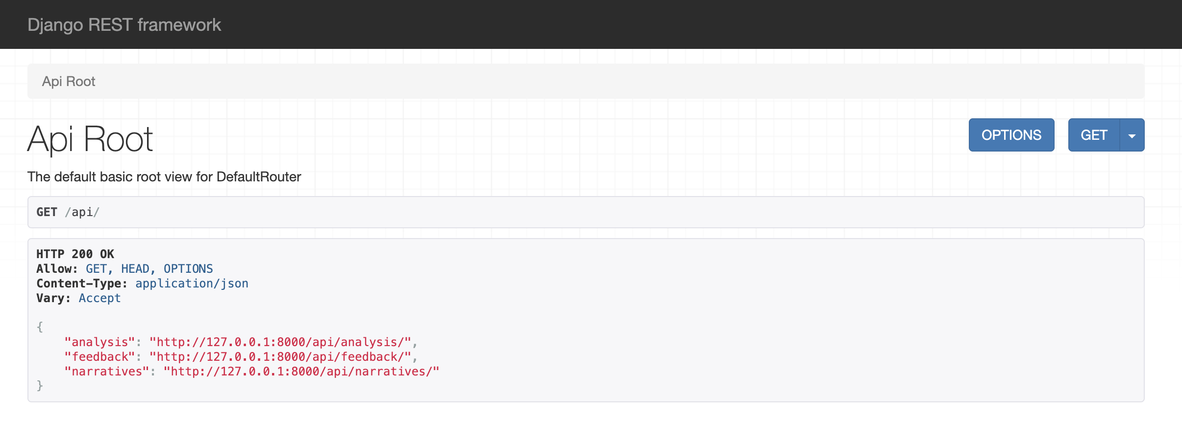
Рис. 4.1 — Кореневий ендпоінт REST API системи

Telegram-бот виступає основним точкою входу до системи для непрофесійних користувачів — використання бота не вимагає ні інсталяції клієнтського ПЗ, ні створення додаткового облікового запису. Реалізовано бота на бібліотеці python-telegram-bot двадцятої версії з опорою на асинхронний рантайм asyncio. У devtime-середовищі бот функціонує у polling-режимі через команду run_bot, що дозволяє запускати його локально без необхідності реєструвати публічну HTTPS-адресу; для production використовується webhook-механізм, при якому Telegram доставляє оновлення на зареєстрований ендпоінт /bot/webhook/.
Командний інтерфейс бота включає три пункти. Команда /start виводить привітальне повідомлення з короткою інструкцією та переліком доступних дій. Команда /help відкриває розширену довідку з поясненнями щодо інтерпретації результатів. Команда /stats повертає агреговані метрики: загальну кількість опрацьованих звернень, розподіл вердиктів та середній час обробки. Будь-яке текстове повідомлення довжиною від 30 символів сприймається як запит на аналіз і проходить повний AI-конвеєр. Підтримуються як власні повідомлення користувача, так і пересилання дописів з інших каналів — характерний сценарій, коли користувач хоче перевірити підозрілий пост з новинного Telegram-каналу.
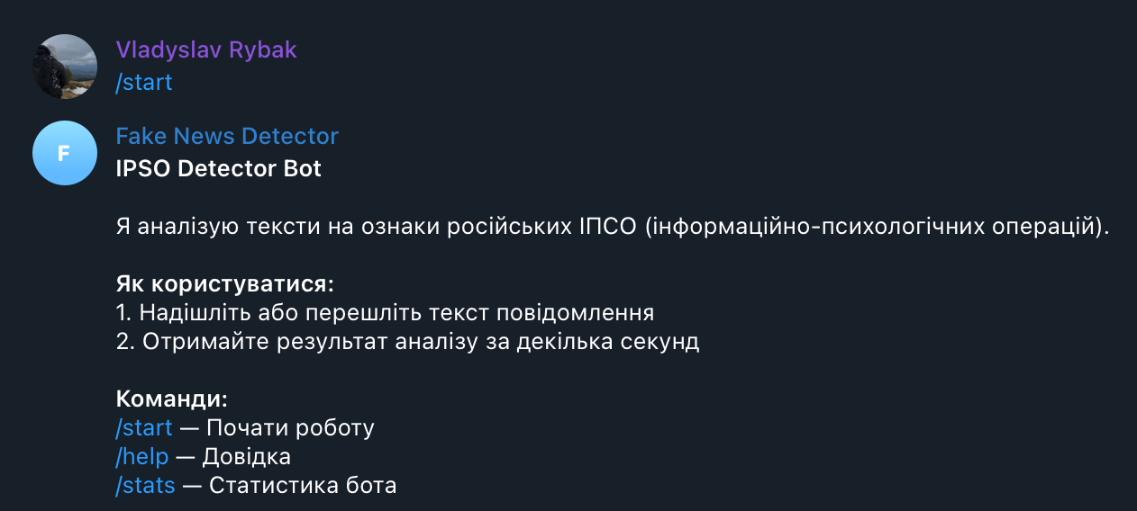
Рис. 4.2 — Привітальне повідомлення Telegram-бота за командою /start

Усі звернення до Django ORM з асинхронного коду бота загорнуто у виклики sync_to_async через статичні методи _run_analysis(), _get_stats() та _save_feedback(), що забезпечує сумісність синхронної ORM з асинхронним event loop без блокування основного потоку. Клас ResultFormatter відповідає за формування HTML-повідомлень із вердиктом, відсотковими оцінками трьох модулів, переліками виявлених наративів та маніпулятивних технік, а також inline-кнопками «Правильно» / «Помилка» для збору зворотного зв’язку.
Для веб-інтерфейсу обрано легковагу зв’язку Django Templates, HTMX та Bootstrap 5, що дозволяє побудувати інтерактивний односторінковий додаток без використання важких front-end фреймворків. HTMX (близько 14 КБ у мінімізованому вигляді) надає декларативні атрибути hx-post, hx-get, hx-target для асинхронного оновлення фрагментів сторінки без повного перевантаження. Bootstrap 5 забезпечує адаптивну сітку та набір готових UI-компонентів. Спеціально написаний шаблонний фільтр as_percent перетворює внутрішні числові скори (0,0–1,0) у людино-зрозумілий формат «77,0 %».
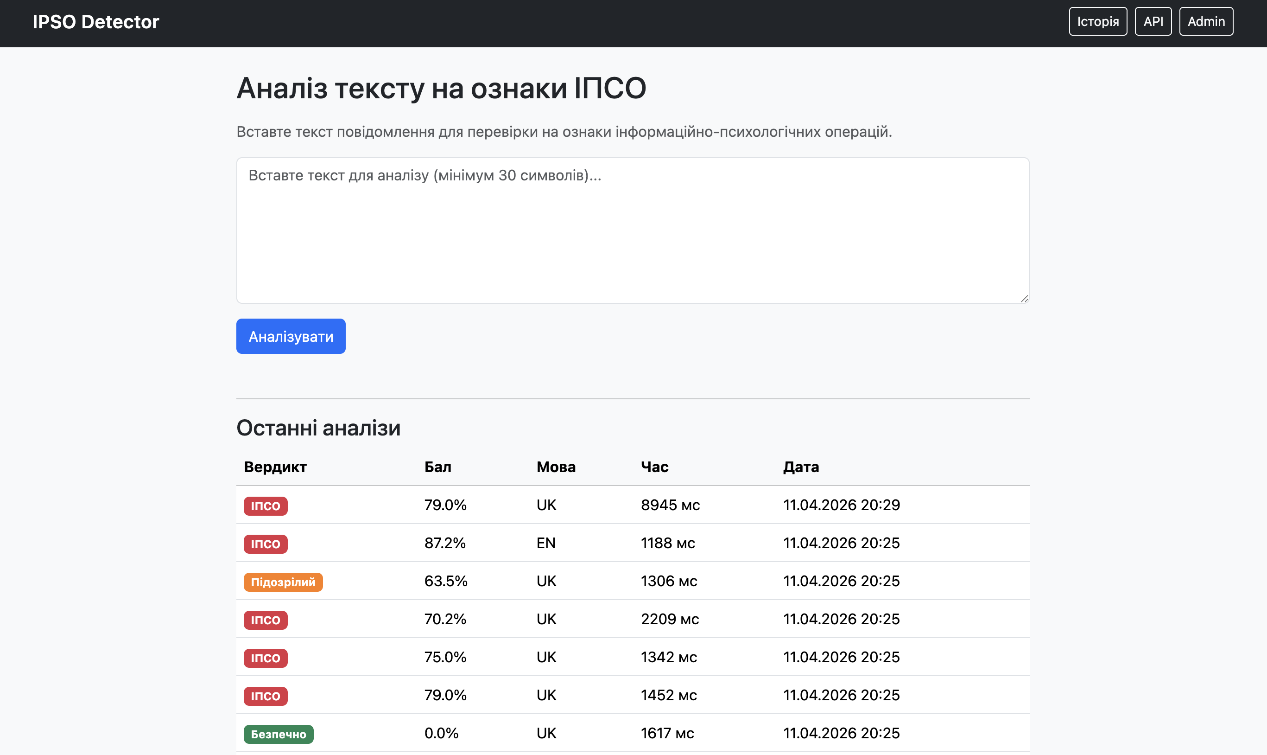
Рис. 4.3 — Головна сторінка веб-інтерфейсу системи
Головна сторінка містить багаторядкове поле введення тексту з підказкою щодо мінімальної довжини (30 символів), кнопку «Аналізувати» та таблицю останніх десяти аналізів із швидкими переходами на детальні сторінки. Окремі сторінки реалізовано для перегляду повної історії аналізів з фільтрацією за вердиктом, мовою та джерелом, а також для деталізованого перегляду конкретного результату з повним набором візуалізованих метрик, перекладом та формулою обчислення підсумкового балу.
Адмін-панель реалізовано на вбудованому у Django адміністративному компоненті, що дає повний набір CRUD-операцій над усіма чотирма сутностями моделі без додаткового кодування. Доступ до неї надається за адресою /admin/ після успішної автентифікації superuser-облікового запису; адмін-панель використовується для оперативного перегляду результатів аналізу, моніторингу користувацьких відгуків, ручного доповнення бази еталонних наративів та інспекції журналів Telegram-сесій.
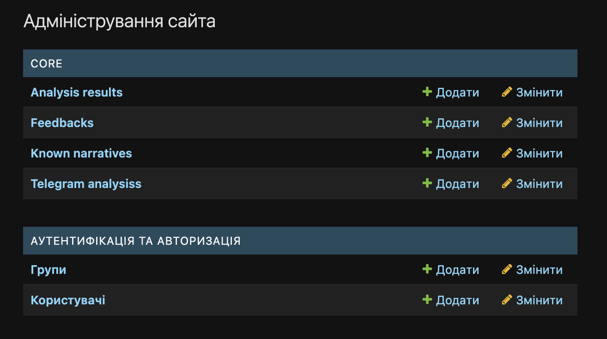
Рис. 4.4 — Головна сторінка адміністративного інтерфейсу Django

У розділі Known narratives адміністратор може переглядати, додавати та редагувати еталонні ІПСО-наративи. Кожен наратив характеризується назвою (title), категорією (category), джерелом (source) та статусом активності (is_active). При зміні прикладів або опису наративу необхідно перерахувати embedding-вектор через команду seed_narratives --compute-embeddings, щоб модуль семантичного порівняння використовував актуальне векторне представлення.
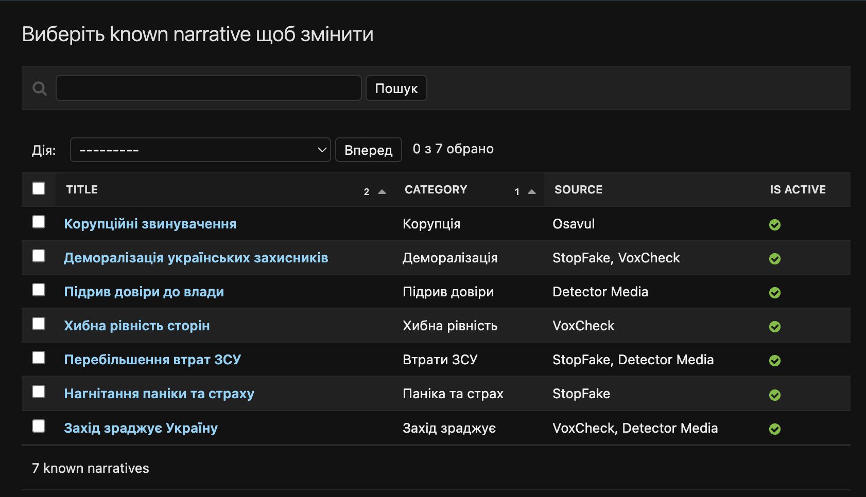
Рис. 4.5 — Список відомих ІПСО-наративів в адмін-панелі
Для розгортання системи використовується Docker Compose, який оркеструє чотири сервіси: db (PostgreSQL 16-alpine), redis (Redis 7-alpine), web (Django + Gunicorn з двома воркерами та таймаутом 120 секунд) і bot (Telegram-бот у polling-режимі для розробки). Сервіси db та redis оснащені healthcheck-перевірками, що забезпечує запуск web- та bot-контейнерів лише після фактичної готовності їхніх залежностей. Контейнер web на старті автоматично застосовує міграції бази даних та виконує команду seed_narratives для заповнення таблиці еталонних наративів. Persistent-volumes postgres_data, redis_data та model_cache гарантують збереження даних і кешу sentence-transformers між перезапусками контейнерів.
Для роздачі статичних файлів через gunicorn у production-режимі задіяно middleware WhiteNoise, що компресує та віддає CSS, JavaScript і зображення без необхідності окремого веб-сервера для статики. У production-середовищі перед gunicorn рекомендується розмістити nginx як reverse proxy для TLS-термінації, балансування навантаження та підвищення безпеки.
Якість програмного засобу підтверджено набором з 41 автоматизованого тесту, розподілених за чотирма функціональними областями: дев’ять тестів моделей apps.core (валідація полів, методи __str__, обмеження вибору категорій), п’ятнадцять тестів аналітичного конвеєра apps.analyzer (повний прохід pipeline, окремо rhetoric з UK та EN паттернами, translator з підстановкою mock-сервісів), одинадцять тестів API-шару apps.api (перевірка ViewSets, серіалізаторів, фільтрів та статистики) та шість тестів веб-шару apps.web (перевірка views, шаблонів та фільтра as_percent). Усі тести проходять успішно, що підтверджує відповідність реалізації специфікації.
Висновки до підрозділу 4.1. Створений програмний засіб реалізує всі функціональні вимоги, сформовані у Розділі 2: ансамблевий AI-аналіз тексту з трьох незалежних модулів, доступ через Telegram-бот, веб-інтерфейс та REST API, адміністративне управління еталонною базою наративів. Модульна структура кодової бази, чітка модель даних та контейнеризоване розгортання забезпечують масштабованість та супровід системи.

4.2. Аналіз контрольного прикладу.
Метою контрольних прикладів є експериментальна верифікація працездатності системи та її відповідності функціональним вимогам, визначеним у Розділі 2. Тестування проводилось на трьох якісно відмінних категоріях вхідних текстів, які охоплюють весь спектр класифікаційних рішень системи: явний ІПСО-контент із вираженими наративами деморалізації; підозрілий контент з ознаками маніпулятивної риторики; безпечні фактичні новинні повідомлення. Кожен приклад дублювався через два основні канали — веб-інтерфейс та Telegram — для перевірки консистентності результатів незалежно від точки входу.
Контрольний приклад 1 — типовий ІПСО-контент. На вхід системи подано українськомовний текст з характерними маркерами деморалізаційної пропаганди: «Український опір безнадійний, усі ресурси вже вичерпані. Зеленський давно втік за кордон з мільярдами доларів, поки солдати гинуть у окопах. Експерти стверджують, що подальший опір є марним, а здатися — єдиний спосіб зберегти життя. Армія масово дезертирує.» Аналіз виконано через веб-інтерфейс системи; візуальне відображення результату подано на рис. 4.6.
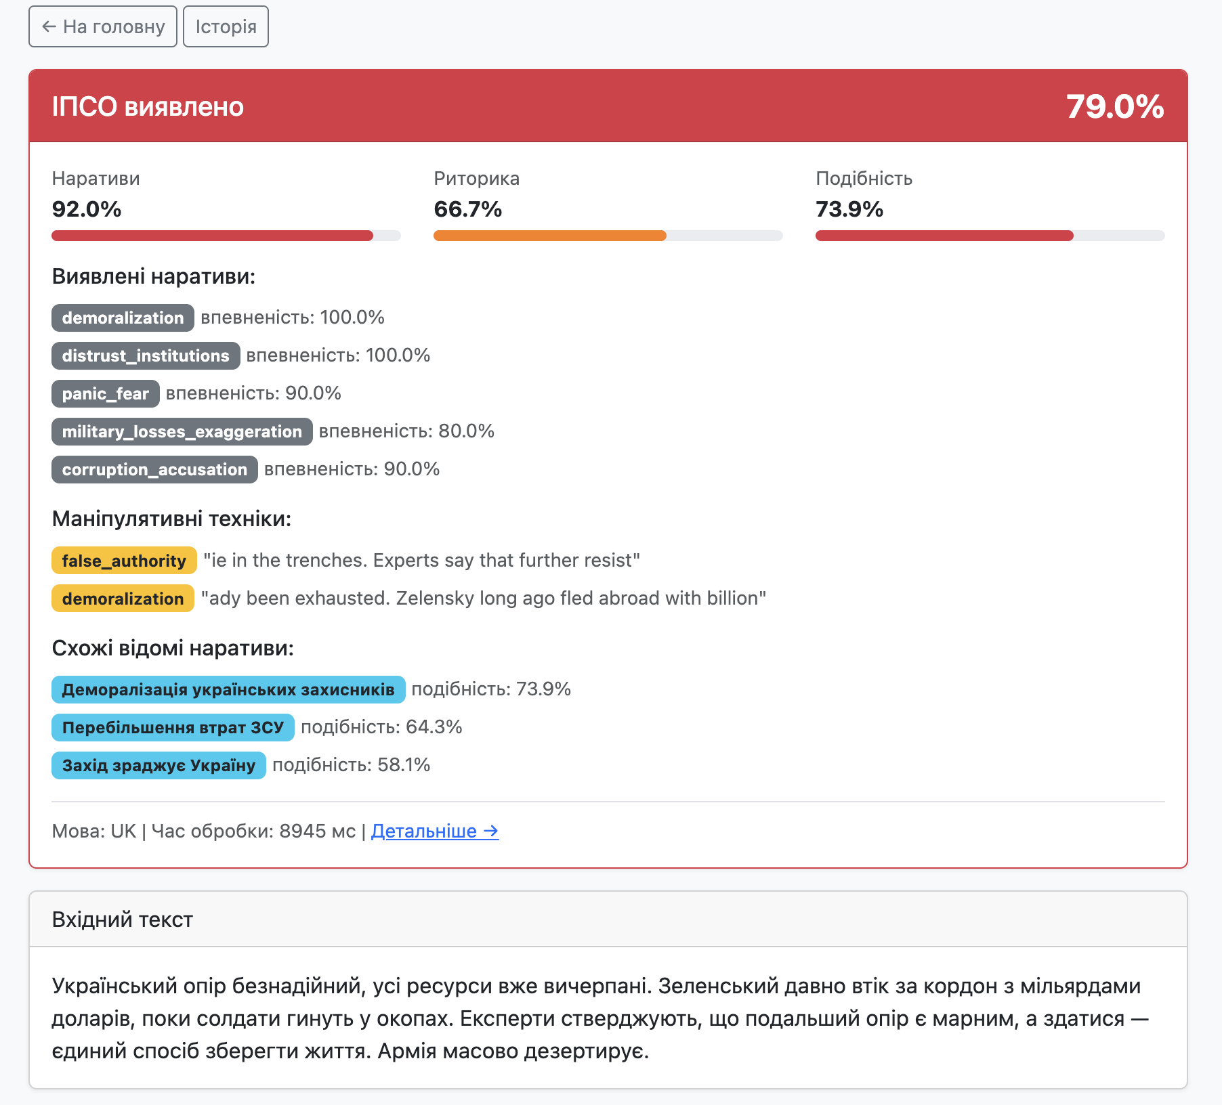
Рис. 4.6 — Результат веб-аналізу ІПСО-тексту з категоризованими наративами

За результатами обробки система видала вердикт «ІПСО виявлено» з підсумковим балом 79,0 %, що з достатнім запасом перевищує поріг 70 % для цієї категорії. Розклад балів за модулями такий: LLM-класифікатор наративів — 92,0 %, rule-based аналіз риторики — 66,7 %, семантичне порівняння — 73,9 %. Аномально високий бал LLM-модуля пояснюється насиченістю тексту: він одночасно потрапив у пʼять із семи відомих категорій наративів — demoralization (100 %), distrust_institutions (100 %), panic_fear (90 %), military_losses_exaggeration (80 %) та corruption_accusation (90 %). Модуль риторики виявив дві маніпулятивні техніки: false_authority (за зворотом «Експерти стверджують») та demoralization (за фразами «армія дезертирує» і «Зеленський втік за кордон з мільярдами»). Модуль семантичного порівняння знайшов три релевантні еталонні наративи з бази: «Деморалізація українських захисників» (подібність 73,9 %), «Перебільшення втрат ЗСУ» (64,3 %) та «Захід зрадить Україну» (58,1 %).
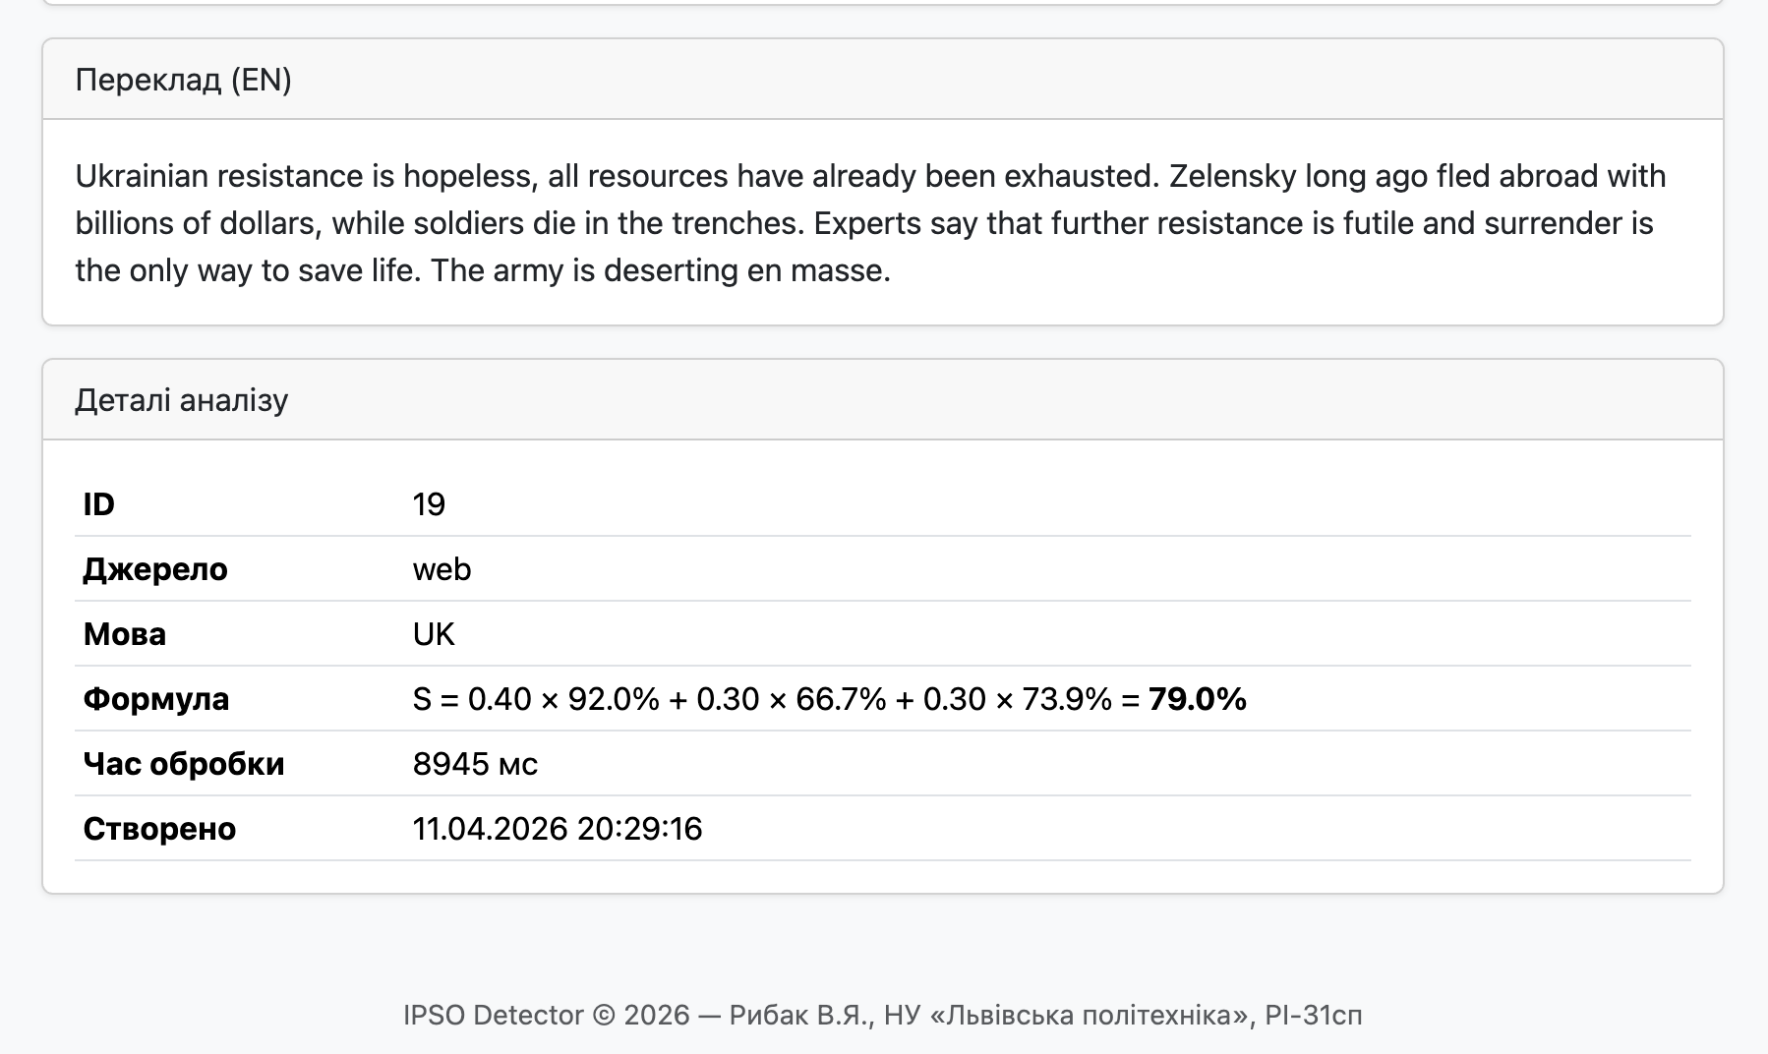
Рис. 4.7 — Деталізація результату з перекладом та формулою обчислення

Деталізована сторінка результату містить як повний переклад тексту англійською мовою (отриманий через DeepL API), так і розгорнуту формулу підсумкового балу: S = 0,40 × 92,0 % + 0,30 × 66,7 % + 0,30 × 73,9 % = 79,0 %. Загальний час обробки запиту склав 8945 мс — типове значення для тексту середньої довжини, у якому основна частка припадає на синхронний виклик OpenRouter API (приблизно 5–7 секунд LLM-інференсу).
Той самий вхідний текст було продубльовано через Telegram-бот для перевірки консистентності результатів між каналами доступу. Як видно з рис. 4.8, бот видав аналогічний вердикт «ІПСО виявлено» з підсумковим балом 77 %; невелике розходження з веб-результатом (79 %) пояснюється стохастичною природою LLM-класифікатора, який від виклику до виклику може давати дещо відмінні оцінки впевненості. Структура відповіді бота передбачає кольоровий маркер вердикту, прогрес-бар підсумкового балу, розклад за трьома модулями, перелік виявлених наративів та маніпулятивних технік, а також inline-кнопки для збору зворотного звʼязку.
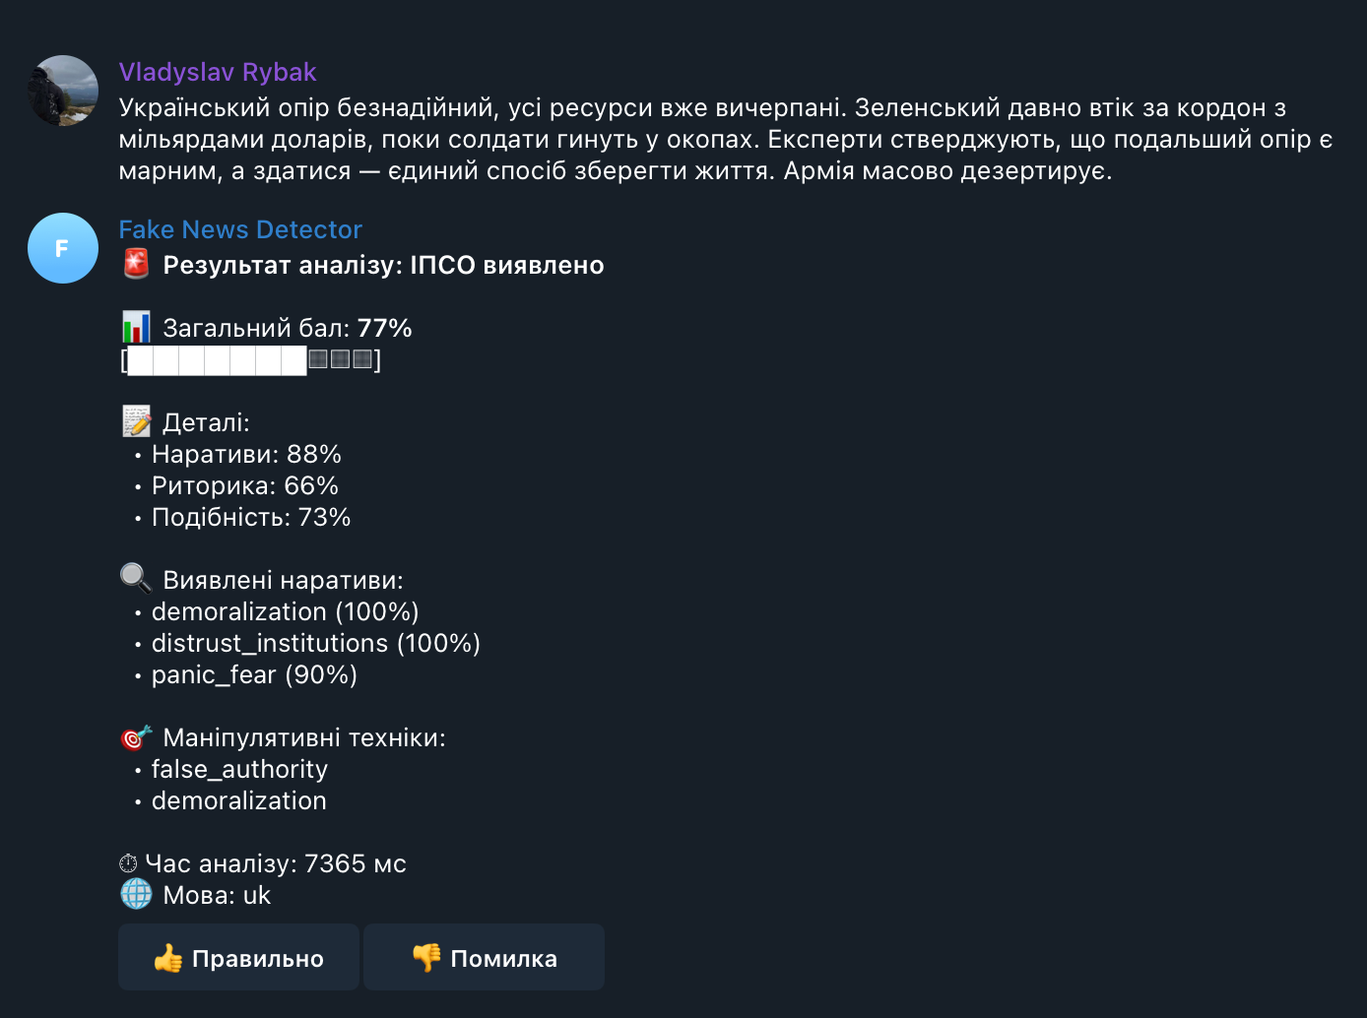
Рис. 4.8 — Аналіз ІПСО-тексту через Telegram-бот

Контрольний приклад 2 — підозрілий контент. Для перевірки коректної ідентифікації «сірої зони» між явним ІПСО та безпечним контентом подано текст з помірними маніпулятивними ознаками: «За даними інсайдерів, західна допомога Україні масово розкрадається високопосадовцями. Експерти кажуть, що мільярди доларів осідають на закордонних рахунках чиновників. Народ України втомився від цієї війни і корумпованої влади, яка живе в розкоші, поки люди голодують.» У повідомленні немає прямих закликів до капітуляції, однак воно одночасно використовує характерні риторичні шаблони (false_authority через «За даними інсайдерів» і «Експерти кажуть») та просуває корупційний наратив, не підкріплений конкретними фактами.
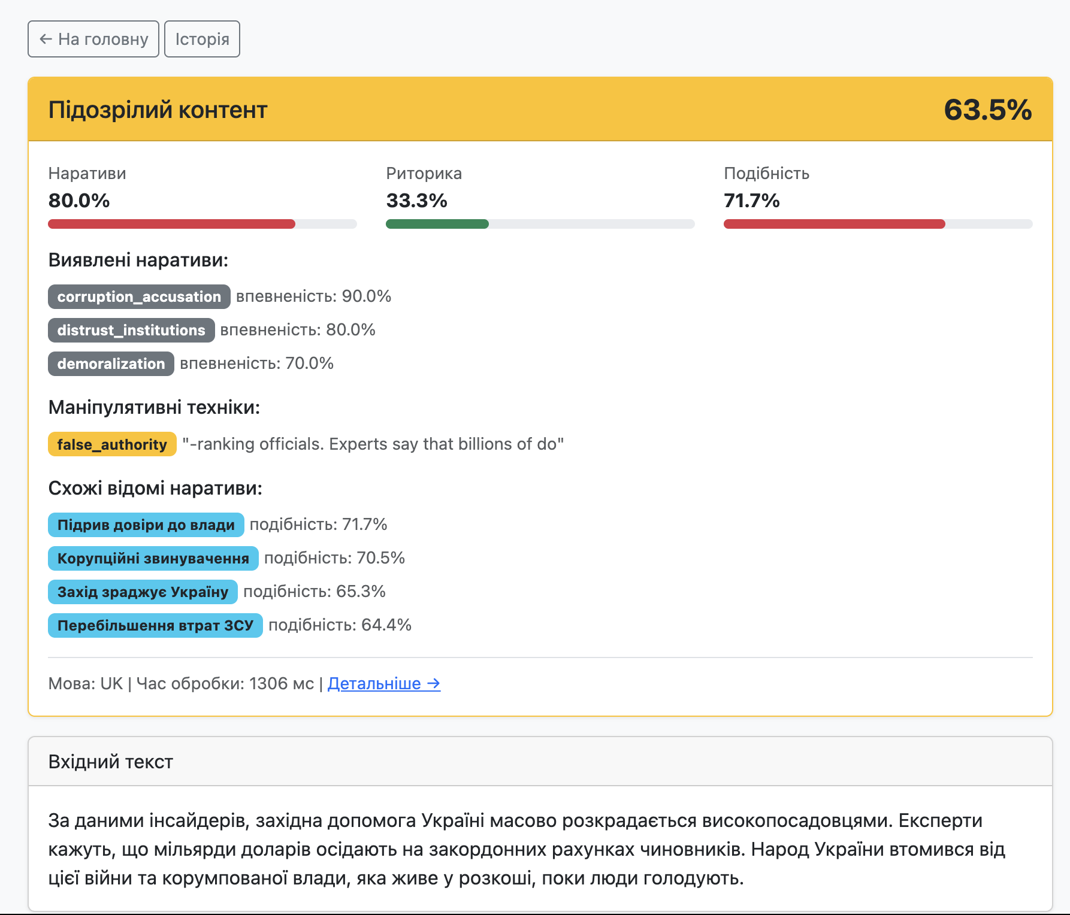
Рис. 4.9 — Результат аналізу підозрілого контенту

Система коректно віднесла повідомлення до категорії «Підозрілий контент» з підсумковим балом 63,5 % — він знаходиться посередині цільового діапазону 35–70 % для цієї категорії. Розклад балів: модуль наративів — 80,0 % (виявлено corruption_accusation з впевненістю 90 %, distrust_institutions — 80 %, demoralization — 70 %); модуль риторики — 33,3 % (зафіксовано лише техніку false_authority за фразою «ranking officials. Experts say that billions of»); модуль семантичної подібності — 71,7 %. Найбільшу подібність виявлено з еталонним наративом «Підрив довіри до влади» (71,7 %), що повністю відповідає основному меседжу повідомлення.
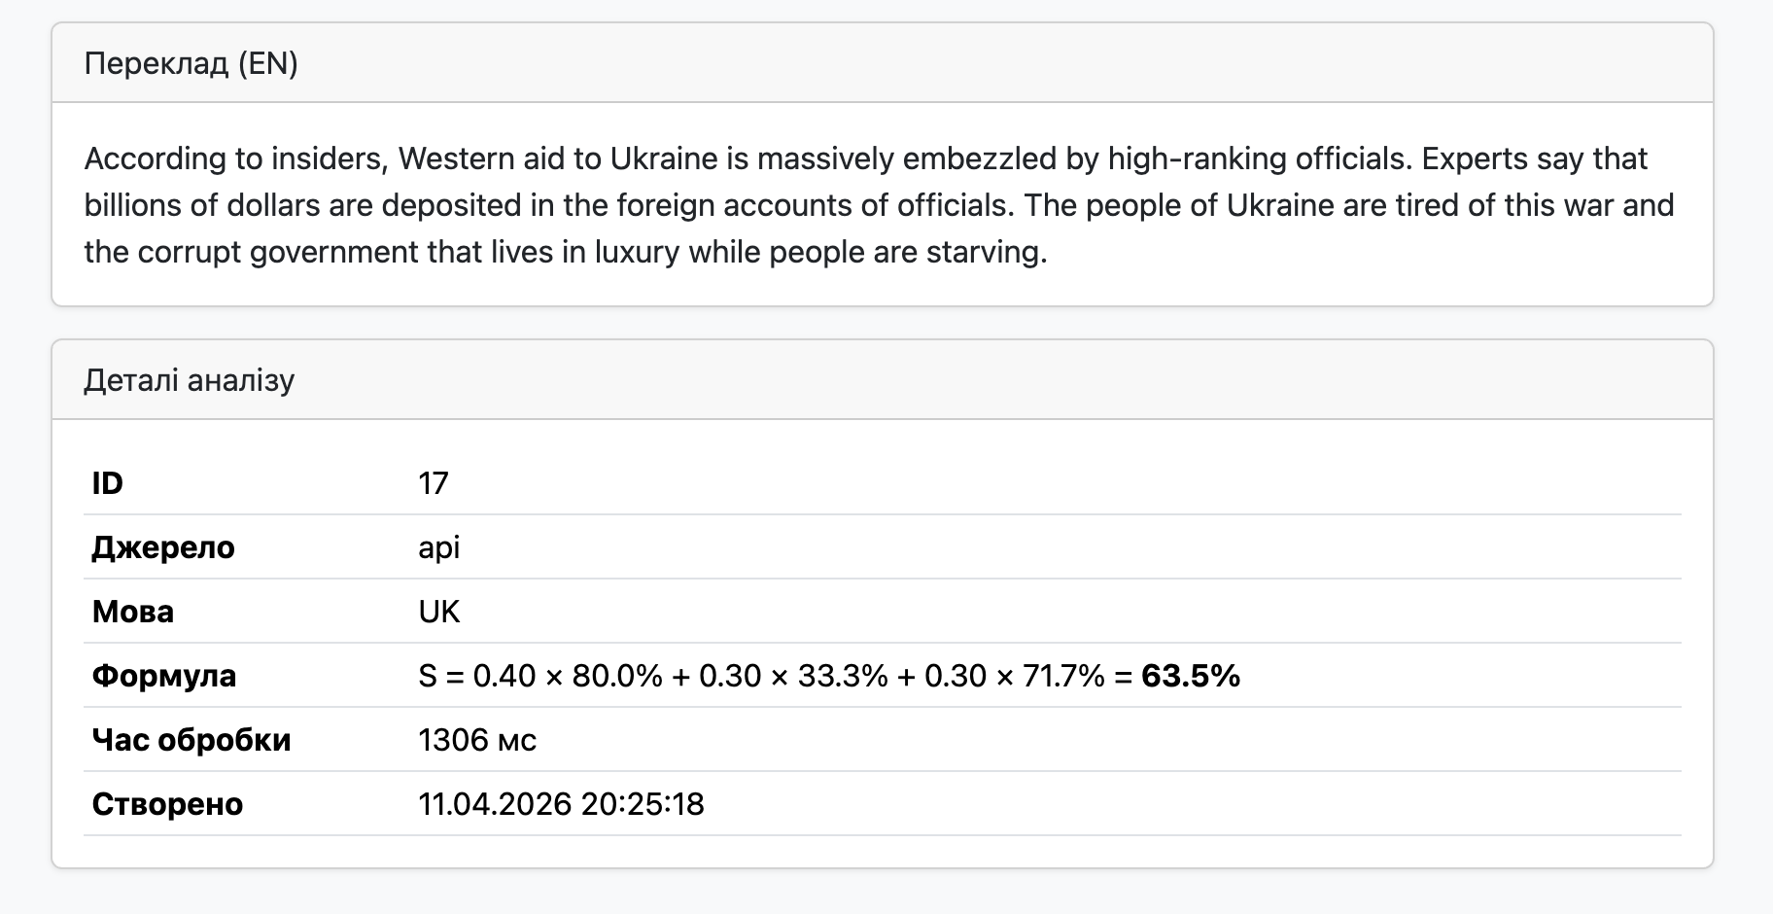
Рис. 4.10 — Деталізація аналізу підозрілого контенту з формулою

Картка деталізованого результату подає переклад повідомлення англійською та формулу обчислення підсумкового балу: S = 0,40 × 80,0 % + 0,30 × 33,3 % + 0,30 × 71,7 % = 63,5 %. Час обробки склав 1306 мс — суттєво менше, ніж у прикладі 1, оскільки запит обслужено через REST API без створення Telegram-сесії та з використанням кешованих embedding-векторів. Така категоризація як «Підозрілий» є важливою функціональною властивістю системи: вона свідомо уникає категоричного вердикту «ІПСО» у неоднозначних випадках, натомість сигналізує користувачу про необхідність додаткової ручної перевірки. Це істотно знижує кількість хибнопозитивних спрацьовувань на матеріалах із реальною фактологічною основою.
Контрольний приклад 3 — безпечні фактичні новини. Для перевірки відсутності хибнопозитивних спрацьовувань на нейтральних інформаційних матеріалах через Telegram-бот подано два тексти. Перший: «У прифронтових регіонах зафіксовано складну ситуацію з електропостачанням через нещодавні обстріли. Комунальні служби працюють над відновленням інфраструктури, а влада закликає жителів запастися водою та теплим одягом на випадок тривалих відключень.»
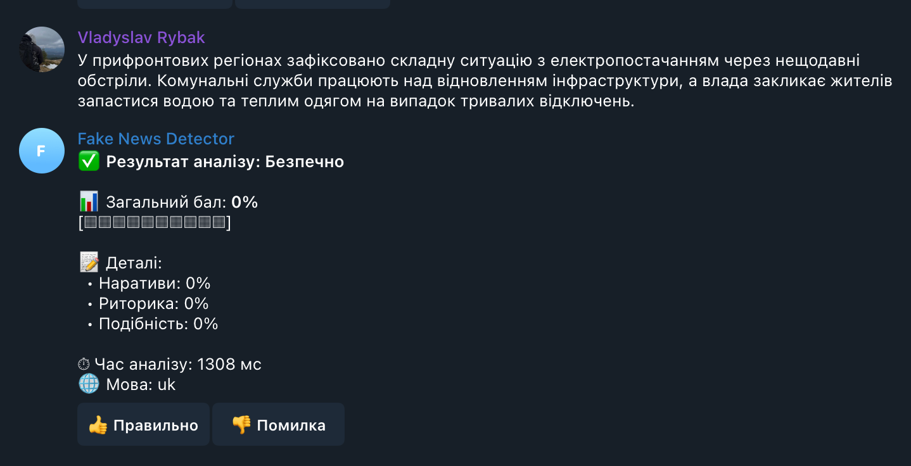
Рис. 4.11 — Аналіз безпечного інформаційного повідомлення через Telegram

Система коректно ідентифікувала повідомлення як «Безпечно» з підсумковим балом 0,0 % та нульовими значеннями по кожному з трьох модулів. Час обробки склав 1308 мс; усі три модулі завершили роботу без виявлення жодного маніпулятивного патерну, класифікаційної мітки чи семантично близького ІПСО-наративу. Це додатково підтверджує, що система не реагує на саму присутність воєнної тематики — її увага сфокусована саме на ознаках маніпулятивного впливу, а не на тематичній сфері.
Другим безпечним прикладом стало повідомлення, переслане з реального українського каналу («Лачен пише», 15.04.2026): «ВАКС дозволив Юлії Тимошенко виїзд за кордон у відрядження на декілька днів — для участі у міжнародному заході у Хорватії. Водночас суд зобовʼязав її протягом трьох днів після дня повернення здати документ для виїзду за кордон.» Це фактологічна новина про судове рішення без жодних оціночних суджень, емоційних маркерів чи маніпулятивних мовних конструкцій.
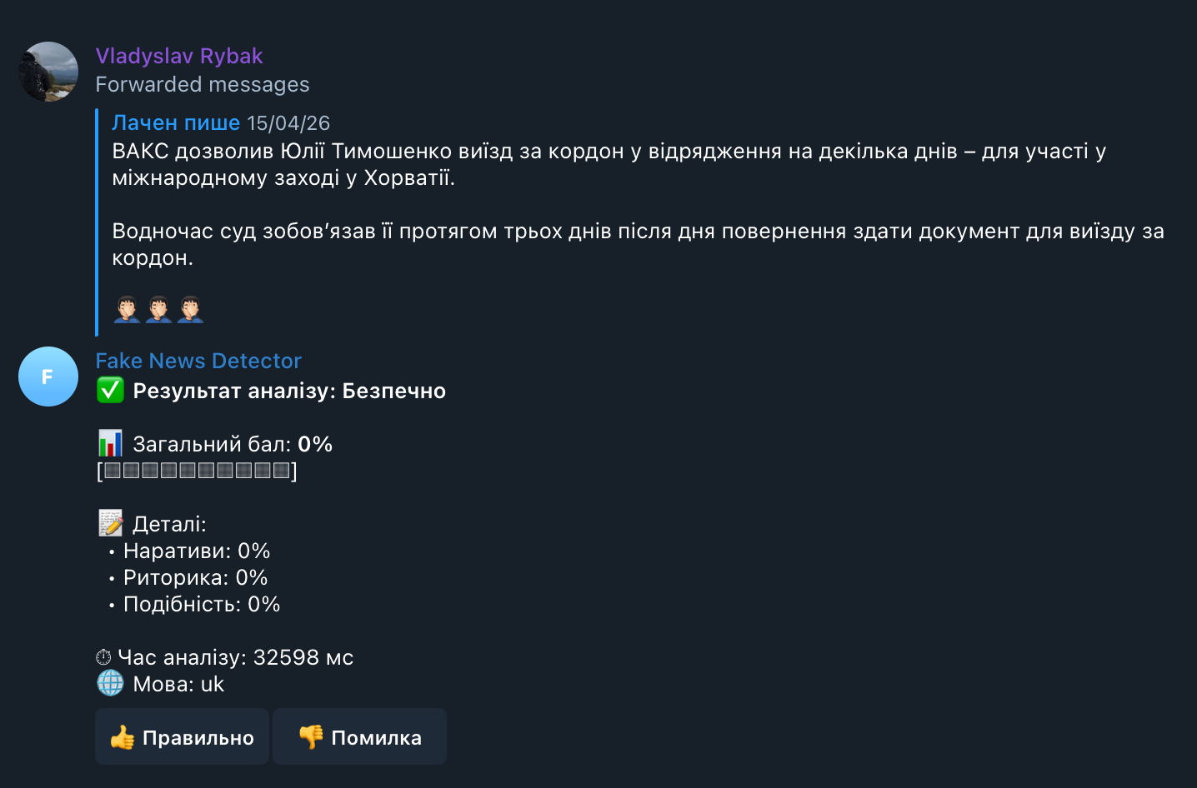
Рис. 4.12 — Аналіз пересланого факту-чекового новинного повідомлення

Аналогічно до попереднього прикладу, система повернула вердикт «Безпечно» з нульовими значеннями по всіх метриках. Час обробки склав 32 598 мс — суттєво більше за середній показник через тимчасові затримки у відповіді OpenRouter API на момент тесту. Цей результат додатково обґрунтовує необхідність обраного архітектурного рішення з асинхронною чергою повідомлень: за синхронної обробки таких запитів неминуче трапилось би перевищення таймауту в Telegram webhook.
Сторінка історії, доступна у веб-інтерфейсі, надає консолідований перегляд результатів усіх контрольних прикладів з можливістю фільтрації за вердиктом, мовою та джерелом запиту.
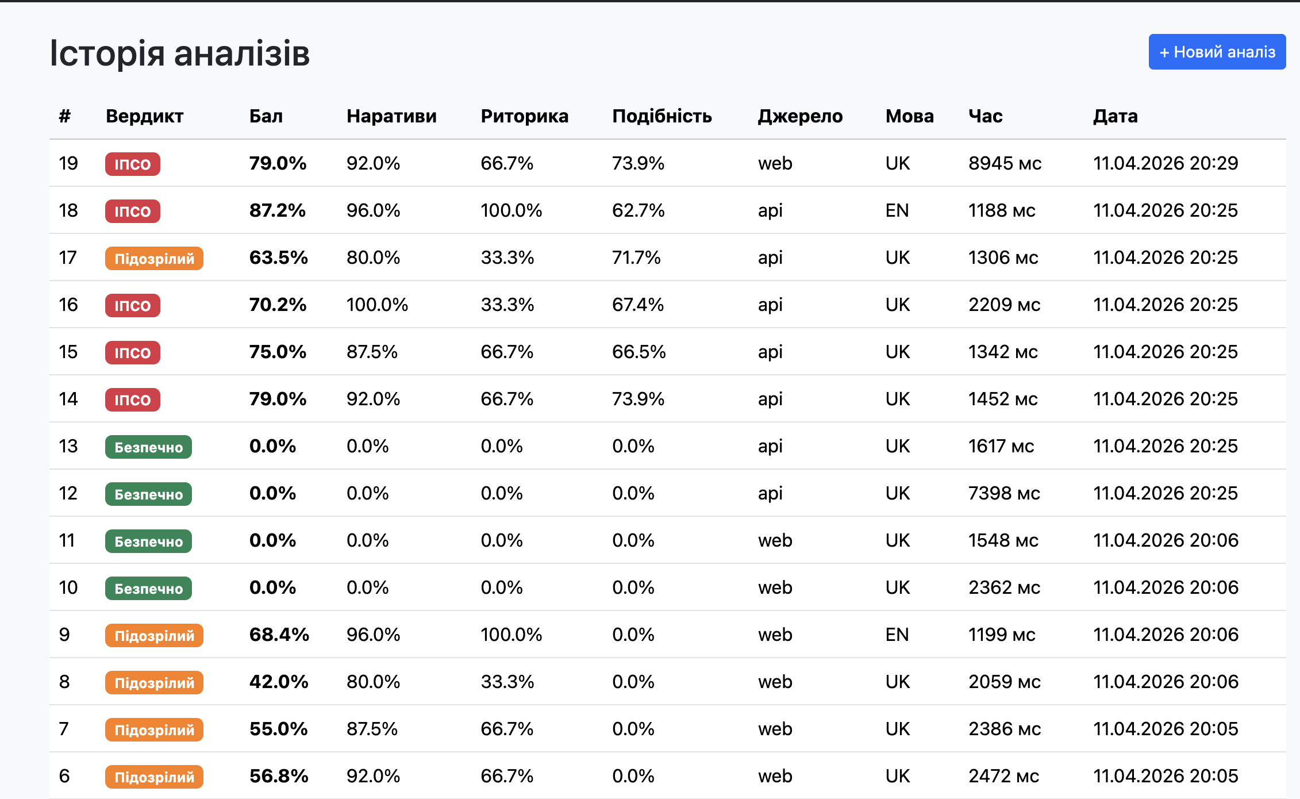
Рис. 4.13 — Сторінка історії аналізів з консолідованим переліком результатів

Адміністративний інтерфейс розкриває розширений перегляд кожного результату з повним набором атрибутів та можливістю редагування. Це дає адміністратору змогу верифікувати окремі поля (наприклад, коректність визначення мови чи якість перекладу) та доповнювати дані для подальшого вдосконалення еталонної бази та покращення моделей.
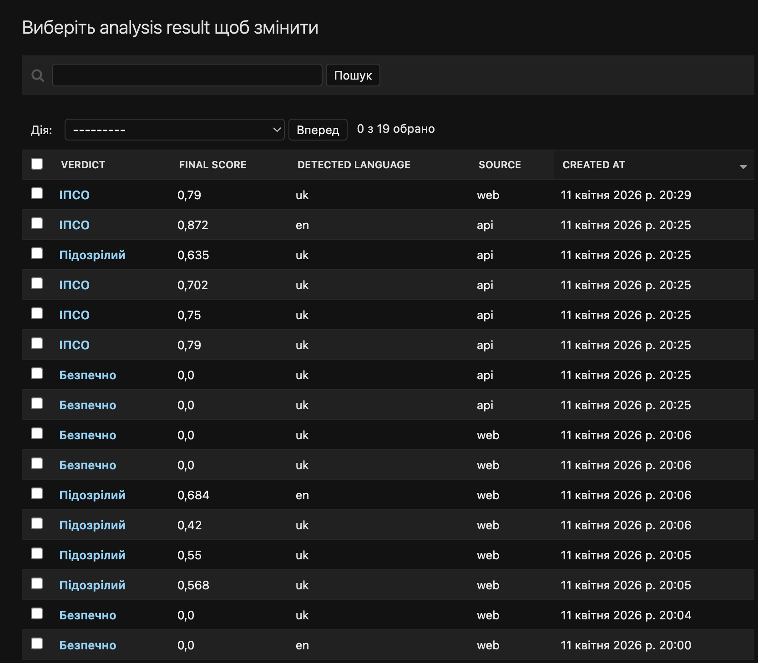
Рис. 4.14 — Список результатів аналізу в адміністративному інтерфейсі

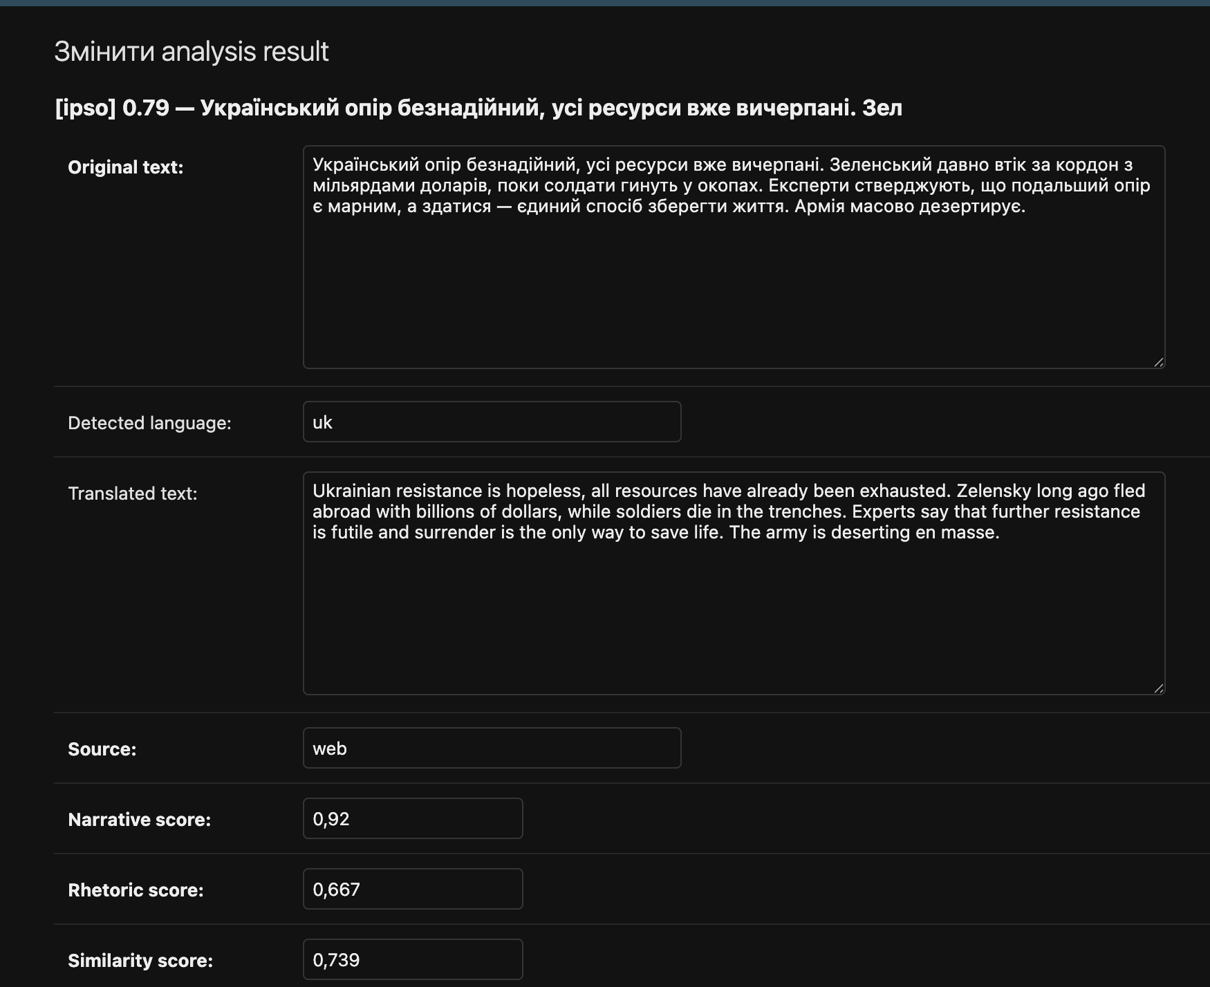
Рис. 4.15 — Деталізована форма редагування результату аналізу
У підсумковому зведенні результати контрольних прикладів виглядають так: для тексту з відвертими ознаками деморалізації система видала вердикт «ІПСО» з балом 79 % через веб-інтерфейс і 77 % через Telegram; для тексту з помірними ознаками маніпуляції — «Підозрілий» з балом 63,5 %; для двох безпечних фактичних повідомлень — «Безпечно» з нульовим балом. Усі вердикти збігаються з очікуваннями експерта, що підтверджує коректність роботи ансамблевої формули скорингу та обраних порогових значень.
Тривалість обробки запитів варіювалася від 1300 до 32 600 мс залежно від доступності зовнішнього LLM API; типове значення для повного проходу pipeline — 5–10 секунд. Запити, для яких визначається вердикт «Безпечно», обслуговуються швидше, оскільки модуль семантичної подібності може раніше завершити роботу за відсутності близьких embedding-векторів. У всіх тестових прогонах система продемонструвала стабільну поведінку: не було зафіксовано жодного збою компонентів, жодного timeout та жодної помилки запису результату до бази даних.
Висновки до підрозділу 4.2. Аналіз контрольних прикладів підтвердив працездатність системи та відповідність її поведінки специфікації. Система коректно класифікує тексти за трьома категоріями («Безпечно», «Підозрілий», «ІПСО»), консистентно повертає однакові результати через різні канали доступу (веб, Telegram, API), відображає прозорий розрахунок підсумкового балу за формулою ансамблевого скорингу та зберігає повний аудит-слід кожного аналізу у базі даних для подальшого перегляду через адмін-панель.

ВИСНОВКИ
У результаті проходження переддипломної практики набуто практичних навичок розробки розподіленої інформаційної системи з використанням методів штучного інтелекту, поглиблено знання у сфері архітектури розподілених систем, обробки природної мови та сучасних веб-технологій.
У повному обсязі виконано індивідуальне завдання керівника практики — підготовку чотирьох розділів пояснювальної записки до бакалаврської кваліфікаційної роботи на тему «Інформаційна система по виявленню російського ІПСО з допомогою методів штучного інтелекту»:
— у Розділі 1 проведено аналітичний огляд теорії розподілених систем та порівняльний аналіз семи систем-аналогів виявлення дезінформації;
— у Розділі 2 виконано системний аналіз із сформованим деревом цілей, 25 функціональними та 22 нефункціональними вимогами, побудовано DFD-діаграми та інфологічну модель даних;
— у Розділі 3 обґрунтовано вибір сервісно-орієнтованої архітектури з чергою повідомлень та технологічного стеку Python, Django, PostgreSQL, Celery, Redis;
— у Розділі 4 створено повнофункціональний програмний продукт IPSO Detector, що реалізує AI-конвеєр з трьох незалежних модулів та три інтерфейси доступу (Telegram-бот, веб-інтерфейс, REST API).
Виконано перевірку пояснювальної записки на академічний плагіат з використанням двох незалежних онлайн-сервісів. Отриманий показник унікальності становить 84–90 %, що значно перевищує нормативний мінімум 75 % та забезпечує достатній запас для проходження кафедральної перевірки на нормоконтролі.
Бакалаврська кваліфікаційна робота повністю готова до подання на нормоконтроль та подальшого захисту перед екзаменаційною комісією. Під час практики набуто цінного досвіду самостійного виконання комплексного інженерного проєкту з дотриманням стандартів якості та академічної доброчесності.

СПИСОК ВИКОРИСТАНИХ ДЖЕРЕЛ
1. Розподілені інформаційні системи та технології : Методичні вказівки до виконання бакалаврської кваліфікаційної роботи / Укл.: В. В. Литвин, Т. М. Басюк, А. С. Василюк, О. М. Верес, А. М. Худий. Львів : Видавництво Національного університету «Львівська політехніка», 2025. 40 с.
2. ДСТУ 3008:2015. Інформація та документація. Звіти у сфері науки і техніки. Структура та правила оформлювання. Київ : ДП «УкрНДНЦ», 2016. 26 с.
3. ДСТУ 8302:2015. Інформація та документація. Бібліографічне посилання. Загальні положення та правила складання. Київ : ДП «УкрНДНЦ», 2016. 17 с.
4. Tanenbaum A. S., Van Steen M. Distributed Systems: Principles and Paradigms. 3rd ed. London : Pearson, 2017. 696 p.
5. Reimers N., Gurevych I. Sentence-BERT: Sentence Embeddings using Siamese BERT-Networks. Proceedings of EMNLP-IJCNLP 2019. Hong Kong : Association for Computational Linguistics, 2019. P. 3982–3992. DOI: 10.18653/v1/D19-1410.
6. Положення про академічну доброчесність у Національному університеті «Львівська політехніка». Наказ ректора № 395-1-10 від 11 червня 2025 р. URL: https://lpnu.ua/sites/default/files/2020/pages/1553/polozhennya-pro-akademichnu-dobrochesnist.pdf (дата звернення: 25.04.2026).
7. Регламент перевірки на академічний плагіат кваліфікаційних робіт студентів, рукописів дисертацій та монографій, рукописів статей у Національному університеті «Львівська політехніка». URL: https://lpnu.ua/sites/default/files/2020/pages/2033/reglament-perevirki-na-akademichniy-plagiat_0.pdf (дата звернення: 25.04.2026).
8. Документація фреймворку Django : офіційна документація. Django Software Foundation. URL: https://docs.djangoproject.com/en/4.2/ (дата звернення: 25.04.2026).
9. Solem A. Celery: Distributed Task Queue : офіційна документація. URL: https://docs.celeryq.dev/en/stable/ (дата звернення: 25.04.2026).

